ΠΡΟΔΙΑΓΡΑΦΗ ΕΝΟΠΛΩΝ ΔΥΝΑΜΕΩΝ

ΕΚΔΟΣΗ 2^{η}
ΠΕΔ-Α-00619

ΣΟΥΣΤΕΣ - ΚΟΠΙΤΣΕΣ- ΠΑΡΑΜΑΝΕΣ
(Α΄ Ύλες Κουμπώματος Ειδών Ένδυσης)

2024

ΕΛΛΗΝΙΚΗ ΔΗΜΟΚΡΑΤΙΑ
ΥΠΟΥΡΓΕΙΟ ΕΘΝΙΚΗΣ ΑΜΥΝΑΣ

ΑΔΙΑΒΑΘΜΗΤΟ-ΑΝΑΡΤΗΤΕΟ
ΣΤΟ ΔΙΑΔΙΚΤΥΟ

ΠΙΝΑΚΑΣ ΠΕΡΙΕΧΟΜΕΝΩΝ
 |  | ΣΕΛΙΔΑ
1 | ΠΕΔΙΟ ΕΦΑΡΜΟΓΗΣ | 2
2 | ΣΧΕΤΙΚΑ ΕΓΓΡΑΦΑ | 2
3 | ΤΑΞΙΝΟΜΗΣΗ-ΚΛΑΣΗ ΥΛΙΚΟΥ | 2
4 | ΤΕΧΝΙΚΑ ΧΑΡΑΚΤΗΡΙΣΤΙΚΑ | 2
4.1 | Ορισμός Υλικού/Επίσημα Δείγματα Υπηρεσίας | 2
4.2 | Απαιτήσεις | 3
4.3 | Συσκευασία | 4
4.4 | Επισημάνσεις | 4
5 | ΑΠΑΙΤΗΣΕΙΣ ΣΥΜΜΟΡΦΩΣΗΣ ΥΛΙΚΟΥ | 5
5.1 | Δειγματοληψία | 5
5.2 | Διενεργούμενοι Έλεγχοι Ποιότητας | 6
6 | ΛΟΙΠΕΣ ΑΠΑΙΤΗΣΕΙΣ | 8
6.1 | Μερίδα | 8
6.2 | Παραλαβή-Απόρριψη | 8
7 | ΠΕΡΙΕΧΟΜΕΝΟ ΠΡΟΣΦΟΡΑΣ | 8
7.1 | Συμμόρφωση με τις Απαιτήσεις του Κανονισμού REACH | 8
7.2 | Φύλλο Συμμόρφωσης | 8
8 | ΣΗΜΕΙΩΣΕΙΣ | 9
9 | ΠΡΟΤΑΣΕΙΣ ΒΕΛΤΙΩΣΗΣ ΤΗΣ ΠΡΟΔΙΑΓΡΑΦΗΣ ΕΝΟΠΛΩΝ ΔΥΝΑΜΕΩΝ | 9
ΠΡΟΣΘΗΚΗ Ι – ΕΙΔΙΚΕΣ ΑΠΑΙΤΗΣΕΙΣ ΚΑΙ ΤΕΧΝΙΚΑ ΧΑΡΑΚΤΗΡΙΣΤΙΚΑ ΓΙΑ ΣΟΥΣΤΕΣ ΤΥΠΟΥ Ι (ΤΡΟΥΚΣ) |  | Ι-1
ΠΡΟΣΘΗΚΗ II – ΕΙΔΙΚΕΣ ΑΠΑΙΤΗΣΕΙΣ ΚΑΙ ΤΕΧΝΙΚΑ ΧΑΡΑΚΤΗΡΙΣΤΙΚΑ ΓΙΑ ΣΟΥΣΤΕΣ ΤΥΠΟΥ ΙΙ (ΑΠΛΕΣ ΜΑΥΡΕΣ) |  | ΙΙ-1
ΠΡΟΣΘΗΚΗ III – ΕΙΔΙΚΕΣ ΑΠΑΙΤΗΣΕΙΣ ΚΑΙ ΤΕΧΝΙΚΑ ΧΑΡΑΚΤΗΡΙΣΤΙΚΑ ΓΙΑ ΚΟΠΙΤΣΕΣ ΜΕΤΑΛΛΙΚΕΣ |  | ΙΙΙ-1
ΠΡΟΣΘΗΚΗ IV – ΕΙΔΙΚΕΣ ΑΠΑΙΤΗΣΕΙΣ ΚΑΙ ΤΕΧΝΙΚΑ ΧΑΡΑΚΤΗΡΙΣΤΙΚΑ ΓΙΑ ΚΟΠΙΤΣΕΣ ΜΕ ΕΠΙΚΑΛΥΨΗ ΥΦΑΣΜΑΤΟΣ |  | IV-1
ΠΡΟΣΘΗΚΗ V – ΕΙΔΙΚΕΣ ΑΠΑΙΤΗΣΕΙΣ ΚΑΙ ΤΕΧΝΙΚΑ ΧΑΡΑΚΤΗΡΙΣΤΙΚΑ ΓΙΑ ΠΑΡΑΜΑΝΕΣ |  | V-1
ΠΡΟΣΘΗΚΗ VI – ΕΙΔΙΚΕΣ ΑΠΑΙΤΗΣΕΙΣ ΓΙΑ ΤΡΙΦΥΛΛΑ ΧΑΡΤΟΚΙΒΩΤΙΑ ΣΥΣΚΕΥΑΣΙΑΣ ΥΛΙΚΩΝ |  | VI-1
ΠΡΟΣΘΗΚΗ VΙI – ΥΠΟΔΕΙΓΜΑΤΑ ΚΑΡΤΕΛΑΣ ΔΕΙΓΜΑΤΟΣ - ΑΝΤΙΔΕΙΓΜΑΤΟΣ |  | VII-1
ΠΡΟΣΘΗΚΗ VΙΙI – ΤΥΧΑΙΑ ΔΕΙΓΜΑΤΟΛΗΨΙΑ |  | VIII-1
ΠΡΟΣΘΗΚΗ IX – ΠΙΝΑΚΑΣ ΤΥΧΑΙΩΝ ΑΡΙΘΜΩΝ |  | IX-1

1. ΠΕΔΙΟ ΕΦΑΡΜΟΓΗΣ

Η παρούσα Προδιαγραφή Ενόπλων Δυνάμεων (ΠΕΔ) καθορίζει τα χαρακτηριστικά και τις ελάχιστες τεχνικές απαιτήσεις της Υπηρεσίας για την κατασκευή και την προμήθεια σε σούστες-κόπιτσες-παραμάνες (Ά ύλες για την διευκόλυνση κουμπώματος ειδών ένδυσης) που προορίζονται για στρατιωτική χρήση.

2. ΣΧΕΤΙΚΑ ΕΓΓΡΑΦΑ

2.1 Κανονισμός (ΕΚ) αριθμ. 1907/2006 του Ευρωπαϊκού Κοινοβουλίου και του Συμβουλίου της 18^{ης} Δεκεμβρίου 2006, για την καταχώρηση, την αξιολόγηση, την αδειοδότηση και τους Περιορισμούς των Χημικών Προϊόντων (REACH), όπως τροποποιήθηκε και ισχύει.
2.2 Κανονισμός (ΕΚ) αριθ. 2195/2002 του Ευρωπαϊκού Κοινοβουλίου και του Συμβουλίου της 5^{ης} Νοεμβρίου 2002 περί του Κοινού Λεξιλογίου για τις Δημόσιες Συμβάσεις (CPV), όπως έχει τροποποιηθεί και ισχύει.
2.3 ISO 2859-1:“Sampling procedures for inspection by attributes-Part 1: Sampling schemes indexed by acceptable quality level (AQL) for lot-by-lot inspection”.
2.4 EN ISO 536:“Paper an Board-Determination of grammage”
2.5 EN ISO 2759:“Board-Determination of Bursting Strength”.
2.6 TAPPI T 410 OM-08: “Grammage of paper and paperboard (weight per unit area)”.
2.7 ASTM E 1019 "Determination of carbon, sulfur, nitrogen and oxygen in steel, iron, nickel and cobalt alloys by various combustion and fusion techniques".
2.8 Η ΠΕΔ-Α-00619/1^{η} Έκδοση "Σούστες Μπουτόν Απλές (Αρσενικές-Θηλυκές)", η οποία καταργείται.
2.9 Τα σχετικά έγγραφα, στην έκδοση που αναφέρονται, αποτελούν μέρος της παρούσας ΠΕΔ. Για τα έγγραφα, για τα οποία δεν αναφέρεται έτος έκδοσης, εφαρμόζεται η τελευταία έκδοση, συμπεριλαμβανομένων των τροποποιήσεων που είναι σε ισχύ. Σε περίπτωση αντίφασης της παρούσας ΠΕΔ με μνημονευόμενα πρότυπα, κατισχύει η ΠΕΔ, υπό την προϋπόθεση ικανοποίησης της ισχύουσας νομοθεσίας της Ελληνικής Δημοκρατίας και της Ευρωπαϊκής Ένωσης.

3. ΤΑΞΙΝΟΜΗΣΗ-ΚΛΑΣΗ ΥΛΙΚΟΥ

Οι Ά Ύλες κουμπώματος ειδών ένδυσης (σούστες-κόπιτσες-παραμάνες) που περιγράφονται στην παρούσα ΠΕΔ, ανήκουν στην κλάση 9999 "Διάφορα Είδη" κατά NATO ACodP-2/3, και οι κωδικοί κατά CPV είναι:
3.1.1 18451100-6 «Μέρη Κουμπιών»

3.1.2 18452000-2 «Παραμάνες»

4. ΤΕΧΝΙΚΑ ΧΑΡΑΚΤΗΡΙΣΤΙΚΑ

4.1 Ορισμός Υλικού/Επίσημα Δείγματα Υπηρεσίας
4.1.1 Τα υλικά που περιγράφονται στην παρούσα ΠΕΔ αφορούν παρελκόμενες Ά Ύλες για τα παρακάτω είδη ένδυσης:
4.1.1.1 Σούστες τύπου Ι: Τρουκς (Επενδύτη Παραλλαγής)
4.1.1.2 Σούστες τύπου ΙΙ: Απλές μαύρες (Χιτώνια γυναικών 8β)
4.1.1.3 Κόπιτσες μεταλλικές: Ενέτες (Στολές Υπ΄αριθμ. 1 γιακά)
4.1.1.4 Κόπιτσα με επικάλυψη πολυεστέρα (Στολές Υπ΄αριθμ. 1 ξιφοκρεμάστρα)
4.1.1.5 Παραμάνες (Στολές Υπ΄αριθμ. 1 θερινές)
Τα επίσημα δείγματα της Υπηρεσίας (εφόσον υπάρχουν), επιδεικνύονται κατά τη διαδικασία προκήρυξης διαγωνισμού προμήθειας του υλικού και ισχύουν μόνο για τα χαρακτηριστικά που αναγράφονται στις καρτέλες τους. Σε περίπτωση που υπάρχουν ασυμφωνίες μεταξύ των επισήμων δειγμάτων και όρων της ΠΕΔ που δε διευκρινίζονται αλλού, υπερισχύει η ΠΕΔ. Τα επίσημα δείγματα δεν ισχύουν για τυχόν κακοτεχνίες ή κατασκευαστικές ατέλειες που μπορεί να υπάρχουν σ' αυτά. Τα επίσημα δείγματα φέρουν καρτέλα και μολυβοσφραγίδα, οι οποίες σε καμία περίπτωση δεν αφαιρούνται. Η αφαίρεση της μολυβοσφραγίδας ή της καρτέλας του δείγματος ή αποκοπή του σπάγκου πρόσδεσής τους σημαίνει την καταστροφή του. Επίσης, απαγορεύεται η αναγραφή στοιχείων ή αλλοίωση των χαρακτηριστικών του δείγματος, καθόσον αυτό σημαίνει επίσης την καταστροφή του.
4.2 Απαιτήσεις

4.2.1 Γενικά

Οι σούστες Τύπου Ι πρέπει να κατασκευάζονται δια πρεσσαρίσματος και όχι με τήξη του μετάλλου, εντός μητρών. Η κατασκευή τους πρέπει να είναι επιμελημένη, δηλαδή ορθά συναρμολογούμενες και πλήρεις. Η τοποθέτηση τους στο ρούχο γίνεται με τη χρήση ειδικής μηχανής (χειροκίνητης ή υδραυλικής) πρέσσας.
Οι σούστες Τύπου ΙΙ δεν πρέπει να έχουν αιχμηρές άκρες ώστε να προστατεύεται το ύφασμα.
Οι μεταλλικές κόπιτσες είναι κατασκευασμένες από ορείχαλκο τοποθετούνται στα ενδύματα με ράψιμο στο χέρι για το κλείσιμο του ρούχου.
Οι κόπιτσες με επικάλυψη πολυεστέρα είναι ατσάλινες ράβονται στο χέρι και χρησιμεύουν ως υποβοήθηση στην τοποθέτηση της ξιφοκρεμάστρας.
Οι παραμάνες είναι από χάλυβα, αποσπώμενες και διευκολύνουν την τοποθέτηση του κουμπιού στις λευκές στολές ώστε να μπορεί να απομακρυνθεί κατά τη διάρκεια της πλύσης.
Όλες οι Ά ύλες που αναφέρονται θα πρέπει να είναι απαλλαγμένες από ρωγμές, δυσμορφίες και κάθε είδους ρύπου, να λειτουργούν και να μην παρουσιάζουν ανωμαλίες ή δυσκολίες κατά τη χρήση επίσης θα πρέπει να έχουν κατασκευαστεί με τέτοιο τρόπο ώστε να παρουσιάζουν επαρκή αντοχή, να μη σπάνε και να μην αλλοιώνονται κατά τη χρήση. Η απόχρωση πρέπει να είναι ομοιόμορφη και να διατηρείται επί μακρόν, να παρέχει δε επαρκή προστασία από την οξείδωση κατά τη χρήση.

4.2.2 Πρώτες Ύλες

Όσον αφορά στην πρώτη ύλη κατασκευής τους :
4.2.2.1 Σούστες Τύπου Ι Απλές (Τρουκς) : Χάλυβας
4.2.2.2 Σούστες Τύπου ΙΙ Απλές Μαύρες : Ορείχαλκος
4.2.2.3 Κόπιτσες μεταλλικές : Ορείχαλκος
4.2.2.4 Κόπιτσα με επικάλυψη υφάσματος: Χάλυβας - Πολυεστέρας
4.2.2.5 Παραμάνες : Χάλυβας

4.2.3 Φυσικές - Χημικές Απαιτήσεις - Κατασκευαστικά Στοιχεία
όπως Προσθήκη Ι-ΙΙ-ΙΙΙ-ΙV-V

4.3 Συσκευασία

4.3.1 Σούστες τύπου Ι:
Διακόσιες (200) θηλυκές ή αρσενικές σούστες τοποθετούνται μέσα σε διάφανη πλαστική σακούλα και σε χάρτινο κουτί. Είκοσι (20) τέτοια κουτιά, τοποθετούνται μέσα σε τρίφυλλο χαρτοκιβώτιο κατάλληλων διαστάσεων.
4.3.2 Σούστες τύπου ΙΙ:
Δώδεκα (12) σούστες κατ΄ ελάχιστον είναι τοποθετημένες σε χάρτινη καρτέλα. Μέσα σε τρίφυλλο χαρτοκιβώτιο κατάλληλων διαστάσεων μπορούν να τοποθετηθούν από 500-1000 τμχ.
4.3.3 Κόπιτσες μεταλλικές:
Δώδεκα (12) κόπιτσες κατ΄ ελάχιστον που είναι τοποθετημένες σε χάρτινη συσκευασία. Μέσα σε τρίφυλλο χαρτοκιβώτιο κατάλληλων διαστάσεων μπορούν να τοποθετηθούν από 500-1000 τμχ.
4.3.4 Κόπιτσες με επικάλυψη πολυεστέρα:
Τρείς (3) κόπιτσες κατ΄ ελάχιστον που είναι τοποθετημένες σε χάρτινη συσκευασία. Μέσα σε τρίφυλλο χαρτοκιβώτιο κατάλληλων διαστάσεων μπορούν να τοποθετηθούν από 200-400 τμχ.
4.3.5 Παραμάνες:
Δεκατέσσερις (14) παραμάνες κατ΄ ελάχιστον που είναι τοποθετημένες σε χάρτινη συσκευασία. Μέσα σε τρίφυλλο χαρτοκιβώτιο κατάλληλων διαστάσεων μπορούν να τοποθετηθούν από 500-1000 τμχ.
4.3.6 Κάθε χαρτοκιβώτιο συσκευασίας, σφραγίζεται στο επάνω μέρος με συγκολλητική ταινία.

4.4 Επισημάνσεις
Στην εξωτερική εμπρόσθια όψη κάθε χαρτοκιβωτίου, θα πρέπει να τυπώνονται με μαύρη ανεξίτηλη μελάνη τα παρακάτω:
ΕΛΛΗΝΙΚΟΣ ΣΤΡΑΤΟΣ
ΣΟΥΣΤΕΣ ή ΚΟΠΙΤΣΕΣ ή ΠΑΡΑΜΑΝΕΣ …
ΚΑΤΑΣΚΕΥΑΣΤΗΣ ……………………………………………………………...
ΠΟΣΟΤΗΤΑ …………………………………….………………………..
NSN (ΑΡΙΘΜΟΣ ΟΝΟΜΑΣΤΙΚΟΥ) …………………………………………….
ΑΡΙΘΜΟΣ/ΗΜΕΡΟΜΗΝΙΑ ΣΥΜΒΑΣΗΣ ……………………………………….

5. ΑΠΑΙΤΗΣΕΙΣ ΣΥΜΜΟΡΦΩΣΗΣ ΥΛΙΚΟΥ
5.1 Δειγματοληψία
Η δειγματοληψία γίνεται σύμφωνα με το ISO 2859-1/Part 1. Το Αποδεκτό Επίπεδο Ποιότητας (ΑΕΠ) για μεν τον μακροσκοπικό έλεγχο ορίζεται 2,5%, για δε τον χημικό έλεγχο 1.5% και τα επίπεδα επιθεώρησης για μεν τον χημικό έλεγχο επιλέγεται το επίπεδο S1 για δε τον μακροσκοπικό έλεγχο το επίπεδο Ι.
5.1.1 Μακροσκοπικός Έλεγχος
Η Επιτροπή Ελέγχου και Παραλαβής παίρνει διακόσια (200) τεμάχια του προς προμήθεια είδους από διαφορετικά κιβώτια συσκευασίας κάθε μερίδας, τα οποία (χαρτοκιβώτια) επιλέγονται με τη διαδικασία της τυχαίας δειγματοληψίας που περιγράφεται στην Προσθήκη VΙΙI. Τα παραπάνω τεμάχια αποτελούν το δείγμα μακροσκοπικού ελέγχου και τα συγκρίνει με την παρούσα ΠΕΔ και το επίσημο δείγμα της Υπηρεσίας.
5.1.2 Χημικός Έλεγχος
5.1.2.1 Η Επιτροπή Ελέγχου και Παραλαβής λαμβάνει για κάθε μερίδα, τυχαία από το δείγμα μακροσκοπικού ελέγχου της παραπάνω παραγράφου, δεκαέξι (16) τεμάχια, αναγράφοντας τον αριθμό της μερίδας στην οποία ανήκουν. Τα δεκαέξι (16) αυτά τεμάχια αποτελούν το δείγμα – αντίδειγμα.
5.1.2.2 Από τα δεκαέξι (16) τεμάχια, τα οκτώ (8) στέλνονται στο ΧΗΕΔ για χημικό έλεγχο και αντιπροσωπεύουν το δείγμα, ενώ τα υπόλοιπα οκτώ (8) αποτελούν το αντίδειγμα και παραδίδονται στην υπηρεσία που κάνει την προμήθεια όπου και τηρούνται μέχρι τέλους της προμήθειας. Εάν ο αριθμός των ελαττωματικών δειγμάτων μιας μερίδας είναι ίσος προς τον αριθμό αποδοχής (Ac=0), η μερίδα θεωρείται αποδεκτή. Εάν ο αριθμός των ελαττωματικών δειγμάτων είναι ίσος ή μεγαλύτερος με τον αριθμό απόρριψης (Re=1), η μερίδα απορρίπτεται.
5.1.2.3 Σε όλα τα δείγματα και αντιδείγματα τοποθετείται καρτέλα σύμφωνα με το υπόδειγμα της Προσθήκης VIΙ, η οποία υπογράφεται από την επιτροπή ελέγχου και παραλαβής και τον προμηθευτή ή τον νόμιμο αντιπρόσωπό του. Τα δεκαέξι (16) αυτά τεμάχια του δείγματος –αντιδείγματος ανά μερίδα επιβαρύνουν τον προμηθευτή και προσκομίζονται επιπλέον της ποσότητας κάθε μερίδας. Τα αντιδείγματα ανήκουν στον προμηθευτή και του επιστρέφονται με την ολοκλήρωση της σύμβασης ή προσμετρούνται στην τελευταία μερίδα και συμπληρώνουν την ποσότητα της προμήθειας (εφόσον η κατάστασή τους είναι άριστη).
5.1.2.4 Επιπλέον, σε ειδικές περιπτώσεις που ο αριθμός των απαιτούμενων δειγμάτων για τον εργαστηριακό έλεγχο δεν επαρκεί για την πραγματοποίηση όλων των δοκιμών, η Επιτροπή Ελέγχου και Παραλαβής, κατόπιν συνεννόησης με το ΧΗΕΔ και αφού ενημερώσει τον προμηθευτή, θα αποστέλλει τον απαιτούμενο αριθμό συμπληρωματικών δειγμάτων.
5.1.3 Έλεγχος Χαρτοκιβωτίων Συσκευασίας (Μακροσκοπικός - Χημικός)
5.1.3.1 Η Επιτροπή Ελέγχου και Παραλαβής, ανάλογα με τον αριθμό των χαρτοκιβωτίων που προσκομίζονται, παίρνει τυχαία τις ακόλουθες ποσότητες χαρτοκιβωτίων τις οποίες ελέγχει, όπως αναφέρεται στην ΠΕΔ.

Α/Α | ΑΡΙΘΜΟΣ ΧΑΡΤΟΚΙΒΩΤΙΩΝ | ΠΟΣΟΤΗΤΑ  ΓΙΑ ΕΛΕΓΧΟ | ΕΠΙΤΡΕΠΟΜΕΝΟ ΠΛΗΘΟΣ ΕΛΑΤΤΩΜΑΤΩΝ | ΠΑΡΑΤΗΡΗΣΕΙΣ
1 | έως – 50 | 2 | 0 | Τα ελαττώματα αναφέρονται στον εργαστηριακό έλεγχο των χαρτοκιβωτίων
2 | 51 – 500 | 4 | 0
3 | 501 και άνω | 6 | 0
5.1.3.2 Από την παραπάνω ποσότητα των χαρτοκιβωτίων, τα μισά θα αποτελέσουν το δείγμα και τα άλλα μισά το αντίδειγμα. Το δείγμα αποστέλλεται στο Χημείο Στρατού για τον εργαστηριακό έλεγχο, σύμφωνα με την ΠΕΔ, ενώ το αντίδειγμα πηγαίνει στην Υπηρεσία που διενεργεί την προμήθεια και επιστρέφεται στον προμηθευτή μετά την ολοκλήρωση της σύμβασης.
5.1.3.3 Ο προμηθευτής υποχρεώνεται να προσκομίσει επιπλέον ποσότητα κενών χαρτοκιβωτίων τόση όση είναι το δείγμα και το αντίδειγμα [σε αυτά θα μπουν τυχαία τα περιεχόμενα από τα χαρτοκιβώτια τα οποία (κενά) θα αποτελέσουν το δείγμα και το αντίδειγμα].
5.1.3.4 Επίσης, η Επιτροπή Ελέγχου και Παραλαβής, κατά το μακροσκοπικό έλεγχο, εξετάζει στο 5% των χαρτοκιβωτίων αν η συσκευασία έχει γίνει σύμφωνα με τα προβλεπόμενα στην ΠΕΔ.
5.1.3.5 Σε περίπτωση που παρατηρηθούν μακροσκοπικές ή εργαστηριακές εκτροπές στα χαρτοκιβώτια ή στον τρόπο συσκευασίας, οι μερίδες που παρουσιάζουν εκτροπές επανασυσκευάζονται από τον προμηθευτή, με έξοδά του, και ελέγχονται εκ νέου από την επιτροπή με την ίδια μέθοδο.
5.2 Διενεργούμενοι Έλεγχοι Ποιότητας
5.2.1 Έλεγχος Εγκαταστάσεων Κατασκευαστή
Ο κατασκευαστής είναι υποχρεωμένος, να γνωστοποιήσει στην Επιτροπή Ελέγχου και Παραλαβής, το χρόνο και τον τόπο παραγωγής των ειδών. Η Επιτροπή Ελέγχου έχει το δικαίωμα, απρόσκλητα και όποτε και εάν αυτή κρίνει σκόπιμο, να επισκεφθεί τις εγκαταστάσεις του κατασκευαστή, προκειμένου να διαπιστώσει τον τρόπο κατασκευής των ειδών και τα χρησιμοποιούμενα υλικά. Η επιτροπή εάν κρίνει σκόπιμο, παίρνει δείγματα των πρώτων υλών που χρησιμοποιούνται προκειμένου να εξετάσει εάν συμφωνούν με τις απαιτήσεις της ΠΕΔ.

5.2.2 Μακροσκοπικός Έλεγχος
5.2.2.1 Ο μακροσκοπικός έλεγχος διενεργείται από την Επιτροπή Ελέγχου και Παραλαβής στο δείγμα μακροσκοπικού ελέγχου, που λαμβάνεται σύμφωνα με τα καθοριζόμενα στην παράγραφο 5.2.1. Κατά το μακροσκοπικό έλεγχο ελέγχονται η ποιότητα της εργασίας κατασκευής, η συμφωνία της κατασκευής με τους κανόνες της τέχνης, με τους όρους της ΠΕΔ και το επίσημο δείγμα της υπηρεσίας. Ιδιαίτερη προσοχή θα πρέπει να δίνεται από την Επιτροπή Ελέγχου και Παραλαβής στον έλεγχο των διαστάσεων των ειδών καθώς και τυχόν ελαττωμάτων σύμφωνα με τα παρακάτω:
α. Μη κανονικές διαστάσεις.
β. Σχήμα άλλης μορφής από αυτό του επίσημου δείγματος.
γ. Άλλο χρώμα από το προβλεπόμενο.
δ. Σοβαρή απόκλιση της απόχρωσης.
ε. Ο χρωματισμός να είναι ομοιόμορφος, της ίδιας απόχρωσης και να παρουσιάζει καλή πρόσφυση.
στ. Κηλίδες ή αποχρωματισμός που επηρεάζουν την εμφάνιση.
ζ. Η ποσότητα των σουστών, η καλή συσκευασία και οι επισημάνσεις.
η. Η συναρμολόγηση να είναι σωστή, πλήρης, χωρίς ρωγμές και ανωμαλίες.
θ. Την κανονικότητα της συσκευασίας και των επισημάνσεων που αναφέρονται στην ΠΕΔ.
5.2.2.2 Εάν ο αριθμός των ελαττωματικών δειγμάτων μιας μερίδας είναι μικρότερος ή ίσος προς τον αριθμό αποδοχής (Ac=14), η μερίδα θεωρείται αποδεκτή. Εάν ο αριθμός των ελαττωματικών δειγμάτων είναι ίσος ή μεγαλύτερος με τον αριθμό απόρριψης (Re=15), η μερίδα απορρίπτεται.
Παραδείγματα
π.χ. (1) Εάν κατά το μακροσκοπικό έλεγχο ενός δείγματος βρεθούν:
α. Διαφορετικές διαστάσεις
β. Κηλίδες
γ. Διαφορετικό σχήμα, τότε καταγράφονται τρία (3) ελαττώματα.
π.χ. (2) Εάν τα ίδια ελαττώματα μίας σούστας βρεθούν και σε άλλα δείγματα, ο αριθμός τους πολλαπλασιάζεται με τον αριθμό των δειγμάτων. Σε δύο είδη που καταγράφηκαν τα ίδια ελαττώματα δίνουν έξι συνολικά ελαττώματα στη μερίδα.
5.2.2.3 Η επιτροπή Ελέγχου και Παραλαβής έχοντας υπόψη τους όρους της παρούσας ΠΕΔ και το επίσημο δείγμα της υπηρεσίας (εφόσον υπάρχει), ελέγχει ξεχωριστά σε κάθε μερίδα τη μορφή και τα μακροσκοπικά χαρακτηριστικά του υπόψη υλικού.
5.2.3 Χημικός - Μηχανικός Έλεγχος
Ο έλεγχος αυτός εκτελείται στο ΧΗΕΔ όπου προσδιορίζονται τα χαρακτηριστικά των Προσθηκών Ι-ΙΙ-ΙΙΙ-ΙV-V
5.2.4 Πρακτικός Ελεγχος
Ο έλεγχος πραγματοποιείται από το τμήμα ιματισμού του 700ΣΕ με χρησιμοποίηση κατάλληλης μηχανής και υφάσματος για τη διαπίστωση του εφαρμόσιμου των υπό προμήθεια ειδών, παρουσία της επιτροπής Ελέγχου και Παραλαβής και εκδίδεται από τον υπεύθυνο του τμήματος Δελτίο Καταλληλότητας, το οποίο θεωρείται από το Διοικητή του Εργοστασίου και επισυνάπτεται στο Πρακτικό Οριστικής Παραλαβής. Το Δελτίο Καταλληλότητας θα επισυνάπτεται σε κάθε πρωτόκολλο παραλαβής του είδους. Σε περίπτωση μη καλής συμπεριφοράς (μορφοποίησης) του είδους κατά την πρακτική δοκιμή, συντάσσεται Δελτίο Ακαταλληλότητας και οι αντίστοιχες μερίδες απορρίπτονται οριστικά.
6. ΛΟΙΠΕΣ ΑΠΑΙΤΗΣΕΙΣ
6.1 Μερίδα
Οι σούστες Τύπου Ι παραδίδονται σε μερίδες των 80.000 τεμαχίων. Τα υπόλοιπα υλικά (σούστες τύπου ΙΙ, κόπιτσες, παραμάνες) σε μερίδες των 8.000 τεμαχίων. Οι παραπάνω μερίδες θα αριθμούνται. Αν ο αριθμός των υπό προμήθεια τεμαχίων δεν είναι ακέραιο πολλαπλάσιο του 80.000 ή του 8.000 αντίστοιχα τα επιπλέον τεμάχια συμπεριλαμβάνονται στην προηγούμενη μερίδα αν δεν υπερβαίνουν τα 40.000 ή 4.000τμχ αντίστοιχα, διαφορετικά αποτελούν ξεχωριστή μερίδα. Η παράδοση γίνεται στην Υπηρεσία που ορίζεται στη διακήρυξη με δαπάνη και μέριμνα του προμηθευτή.

6.2 Παραλαβή-Απόρριψη
6.2.1 Κάθε μερίδα παραλαμβάνεται οριστικά, αν από το μακροσκοπικό και χημικό έλεγχο διαπιστωθεί ότι πληροί τους όρους της παρούσας ΠΕΔ. Σε αντίθετη περίπτωση η μερίδα απορρίπτεται οριστικά. Σε περίπτωση που διαπιστωθεί ασυμφωνία σε σχέση με τη συσκευασία ή τις επισημάνσεις, η επιτροπή απορρίπτει την μερίδα και αφού αυτή συσκευαστεί με μέριμνα και έξοδα του προμηθευτή, ακολουθείται η διαδικασία ελέγχου από την αρχή.
6.2.2 Προ της υπογραφής του πρωτοκόλλου οριστικής παραλαβής η επιτροπή:
6.2.2.1 Θα ελέγχει εάν συσκευάστηκαν ορθά από τους προμηθευτές οι συσκευασίες που ανοίχθηκαν για τη διαδικασία της δειγματοληψίας.
6.2.2.2 Θα ελέγχει εάν με την τελευταία μερίδα παραλαβής έχει επιστραφεί το επίσημο δείγμα της Υπηρεσίας στο φορέα χορήγησής του.
7. ΠΕΡΙΕΧΟΜΕΝΟ ΠΡΟΣΦΟΡΑΣ
7.1 Συμμόρφωση με τις Απαιτήσεις του Κανονισμού REACH
Οι συμμετέχοντες στο Διαγωνισμό υποχρεούνται, μαζί με την τεχνική τους προσφορά, να προσκομίσουν Υπεύθυνη Δήλωση, στην οποία θα δηλώνουν ότι τα υπό προμήθεια είδη συμμορφώνονται με τις απαιτήσεις του Κανονισμού της παραγράφου 2.1. Η δήλωση αυτή αφορά στα παρασκευάσματα καθώς και σε όλα τα αντικείμενα τα οποία περιέχουν χημικές ουσίες στη σύστασή τους ή στα οποία έχουν εφαρμοστεί χημικές ουσίες και παρασκευάσματα κατά την παραγωγή τους. Η Υπηρεσία, μετά την υπογραφή της σύμβασης, διατηρεί το δικαίωμα όπου και όταν κριθεί αναγκαίο, να ζητήσει να προσκομιστούν δικαιολογητικά τεκμηρίωσης ή να διενεργηθούν εργαστηριακές δοκιμές.
7.2 Φύλλο Συμμόρφωσης
Ο προμηθευτής είναι υποχρεωμένος στην προσφορά του να επισυνάψει συμπληρωμένο αναλυτικό φυλλάδιο με τίτλο "ΕΝΤΥΠΟ ΣΥΜΜΟΡΦΩΣΗΣ ΠΕΔ", σύμφωνα με το υπόδειγμα που βρίσκεται αναρτημένο στο φάκελο "ΕΝΤΥΠΑ", αφού προηγουμένως επιλεγεί "ΝΟΜΟΘΕΣΙΑ-ΕΝΤΥΠΑ-ΥΠΟΔΕΙΓΜΑΤΑ", μέσω της ηλεκτρονικής εφαρμογής διαχείρισης ΠΕΔ (ΗΕΔ-ΠΕΔ), στη διαδικτυακή τοποθεσία https://prodiagrafes.army.gr. Διευκρινίζεται ότι, η κατάθεση του Φύλλου Συμμόρφωσης δεν απαλλάσσει τους προμηθευτές από την υποχρέωση υποβολής των κατά περίπτωση δικαιολογητικών, που καθορίζονται με την παρούσα ΠΕΔ.
ΠΡΟΣΦΟΡΑ ΧΩΡΙΣ Ή ΜΕ ΕΛΛΙΠΕΣ ΦΥΛΛΟ ΣΥΜΜΟΡΦΩΣΗΣ ΘΑ ΑΠΟΡΡΙΠΤΕΤΑΙ.
8. ΣΗΜΕΙΩΣΕΙΣ
g γραμμάρια
Kg χιλιόγραμμα
cm εκατοστά
mm χιλιοστά
m μέτρα
m² τετραγωνικά μέτρα
cm² τετραγωνικά εκατοστά
Ν Νιούτον (Μονάδα Δύναμης)
lb λίμπρα
in ίντσα
9. ΠΡΟΤΑΣΕΙΣ ΒΕΛΤΙΩΣΗΣ ΤΗΣ ΠΡΟΔΙΑΓΡΑΦΗΣ ΕΝΟΠΛΩΝ ΔΥΝΑΜΕΩΝ
Σχολιασμός της παρούσας ΠΕΔ από κάθε ενδιαφερόμενο, για τη βελτίωσή της, μπορεί να γίνει μέσω της ηλεκτρονικής εφαρμογής διαχείρισης ΠΕΔ (ΗΕΔ-ΠΕΔ), στη διαδικτυακή τοποθεσία https://prodiagrafes.army.gr.

ΠΡΟΣΘΗΚΗ Ι

ΕΙΔΙΚΕΣ ΑΠΑΙΤΗΣΕΙΣ ΚΑΙ ΤΕΧΝΙΚΑ ΧΑΡΑΚΤΗΡΙΣΤΙΚΑ
ΣΟΥΣΤΕΣ ΤΥΠΟΥ Ι (ΤΡΟΥΚΣ)

1. Πρώτες Ύλες για Σούστες Τύπου Ι
Η πρώτη ύλη κατασκευής είναι χάλυβας με τα παρακάτω χαρακτηριστικά:

ΧΗΜΙΚΟ ΣΤΟΙΧΕΙΟ | ΠΕΡΙΕΚΤΙΚΟΤΗΤΑ | ΜΕΘΟΔΟΣ ΕΛΕΓΧΟΥ
Άνθρακας (C) | 0,20% μέγιστο | ASTM E 1019
Μαγγάνιο (Mn) | 0,25% έως 0,45% | ΑΤΟΜΙΚΗ ΑΠΟΡΡΟΦΗΣΗ ΜΕ ΦΛΟΓΑ
Φώσφορος (P) | 0,040%, μέγιστο | ΑΝΑΛΥΤΙΚΗ ΜΕΘΟΔΟΣ
Θείο (S) | 0,050%, μέγιστο | ASTM E 1019
Σίδηρος (Fe) | Yπόλοιπο

2. Τεχνικά Χαρακτηριστικά Σουστών
Α/Α | ΤΕΧΝΙΚΑ ΧΑΡΑΚΤΗΡΙΣΤΙΚΑ | ΑΠΑΙΤΗΣΕΙΣ | ΜΕΘΟΔΟΣ ΕΛΕΓΧΟΥ
1 | Βάρος (συνολικό) | 2,95 g  (με ανοχή -5 %, +10 %) | Το βάρος ελέγχεται με ζύγιση 10 τεμαχίων και εξαγωγή του μέσου όρου των μετρήσεων.
2 | Σχήμα - Διαστάσεις | Όπως καθορίζονται στο σχέδιο 1. Στις αναφερόμενες επί του σχεδίου διαστάσεις επιτρέπεται ανοχή ± 0.15 mm. | ΟΠΤΙΚΑ-Έλεγχος με Παχύμετρο
3 | Επιφανειακή προστασία | Επικάλυψη με μαύρα οξείδια [θα πραγματοποιείται με επιφανειακή οξείδωση, φυσική ή χημική, ή με συνδυασμό οξείδωσης και κατάλληλου λουτρού βαφής, η οποία και θα προσδίδει στο μέταλλο (χάλυβα) μελανή απόχρωση] | ΟΠΤΙΚΑ
4 | Χρωματισμός | Ο χρωματισμός πρέπει να είναι μαύρος, ομοιόμορφος, της ίδιας απόχρωσης σε ολόκληρη την επιφάνεια, χωρίς στίγματα, κηλίδες και άλλα τυχόν ελαττώματα. | ΟΠΤΙΚΑ

ΠΑΡΑΤΗΡΗΣΗ
Από τα τεχνικά χαρακτηριστικά που αναφέρονται παραπάνω, το ΧΗΕΔ θα ελέγχει μόνο εκείνα που υπάρχει η δυνατότητα να εξετασθούν.

ΣΧΕΔΙΟ 1
ΣΟΥΣΤΑΣ ΤΥΠΟΥ Ι

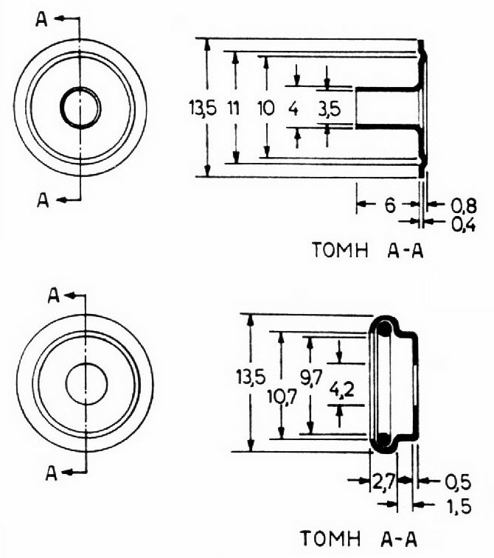

Οι διαστάσεις είναι σε mm.

ΠΡΟΣΘΗΚΗ ΙΙ

ΕΙΔΙΚΕΣ ΑΠΑΙΤΗΣΕΙΣ ΚΑΙ ΤΕΧΝΙΚΑ ΧΑΡΑΚΤΗΡΙΣΤΙΚΑ
ΣΟΥΣΤΕΣ ΤΥΠΟΥ ΙΙ (Απλές Μαύρες)

1. Πρώτες Ύλες για Σούστες Τύπου ΙΙ

Η πρώτη ύλη κατασκευής είναι ο ορείχαλκος της παρακάτω σύστασης (Μέθοδος Ελέγχου: ΦΑΑ ή άλλη κατάλληλη φασματοσκοπική μέθοδος):
1.1 Χαλκός (Cu) : 62 – 71,5%.
1.2 Μόλυβδος (Pb) και λοιπές προσμίξεις: 1,5% μέγιστο.
1.3 Ψευδάργυρος (Zn): Υπόλοιπο.
2. Τεχνικά Χαρακτηριστικά Σουστών
Α/Α | ΤΕΧΝΙΚΑ ΧΑΡΑΚΤΗΡΙΣΤΙΚΑ | ΑΠΑΙΤΗΣΕΙΣ | ΜΕΘΟΔΟΣ ΕΛΕΓΧΟΥ
1 | Σχήμα - Διαστάσεις | Όπως καθορίζονται στο σχέδιο 2. Στις αναφερόμενες επί του σχεδίου διαστάσεις επιτρέπεται ανοχή ± 0.10 mm.  Ανάλογα χαρακτηριστικά έχουν και οι σούστες με διαφορετικές διαστάσεις, από τις καθορισμένες στο αντίστοιχο σχέδιο, 10mm έως 20mm. | ΟΠΤΙΚΑ-Έλεγχος με Παχύμετρο
2 | Επιφανειακή προστασία | Επικάλυψη με μαύρα οξείδια [θα πραγματοποιείται με επιφανειακή οξείδωση, φυσική ή χημική, ή με συνδυασμό αυτών. | ΟΠΤΙΚΑ
3 | Χρωματισμός | Ο χρωματισμός, αν δεν καθορίζεται στη διακήρυξη, πρέπει να είναι μαύρος, ομοιόμορφος, της ίδιας απόχρωσης σε ολόκληρη την επιφάνεια, χωρίς στίγματα, κηλίδες και άλλα τυχόν ελαττώματα.  Σε περίπτωση που απαιτείται άλλος χρωματισμός θα καθορίζεται στη διακήρυξη. | ΟΠΤΙΚΑ
4 | Συντήρηση Υλικού | 

ΠΑΡΑΤΗΡΗΣΗ
Από τα τεχνικά χαρακτηριστικά που αναφέρονται παραπάνω, το ΧΗΕΔ θα ελέγχει μόνο εκείνα που υπάρχει η δυνατότητα να εξετασθούν.

ΣΧΕΔΙΟ 2

9mm
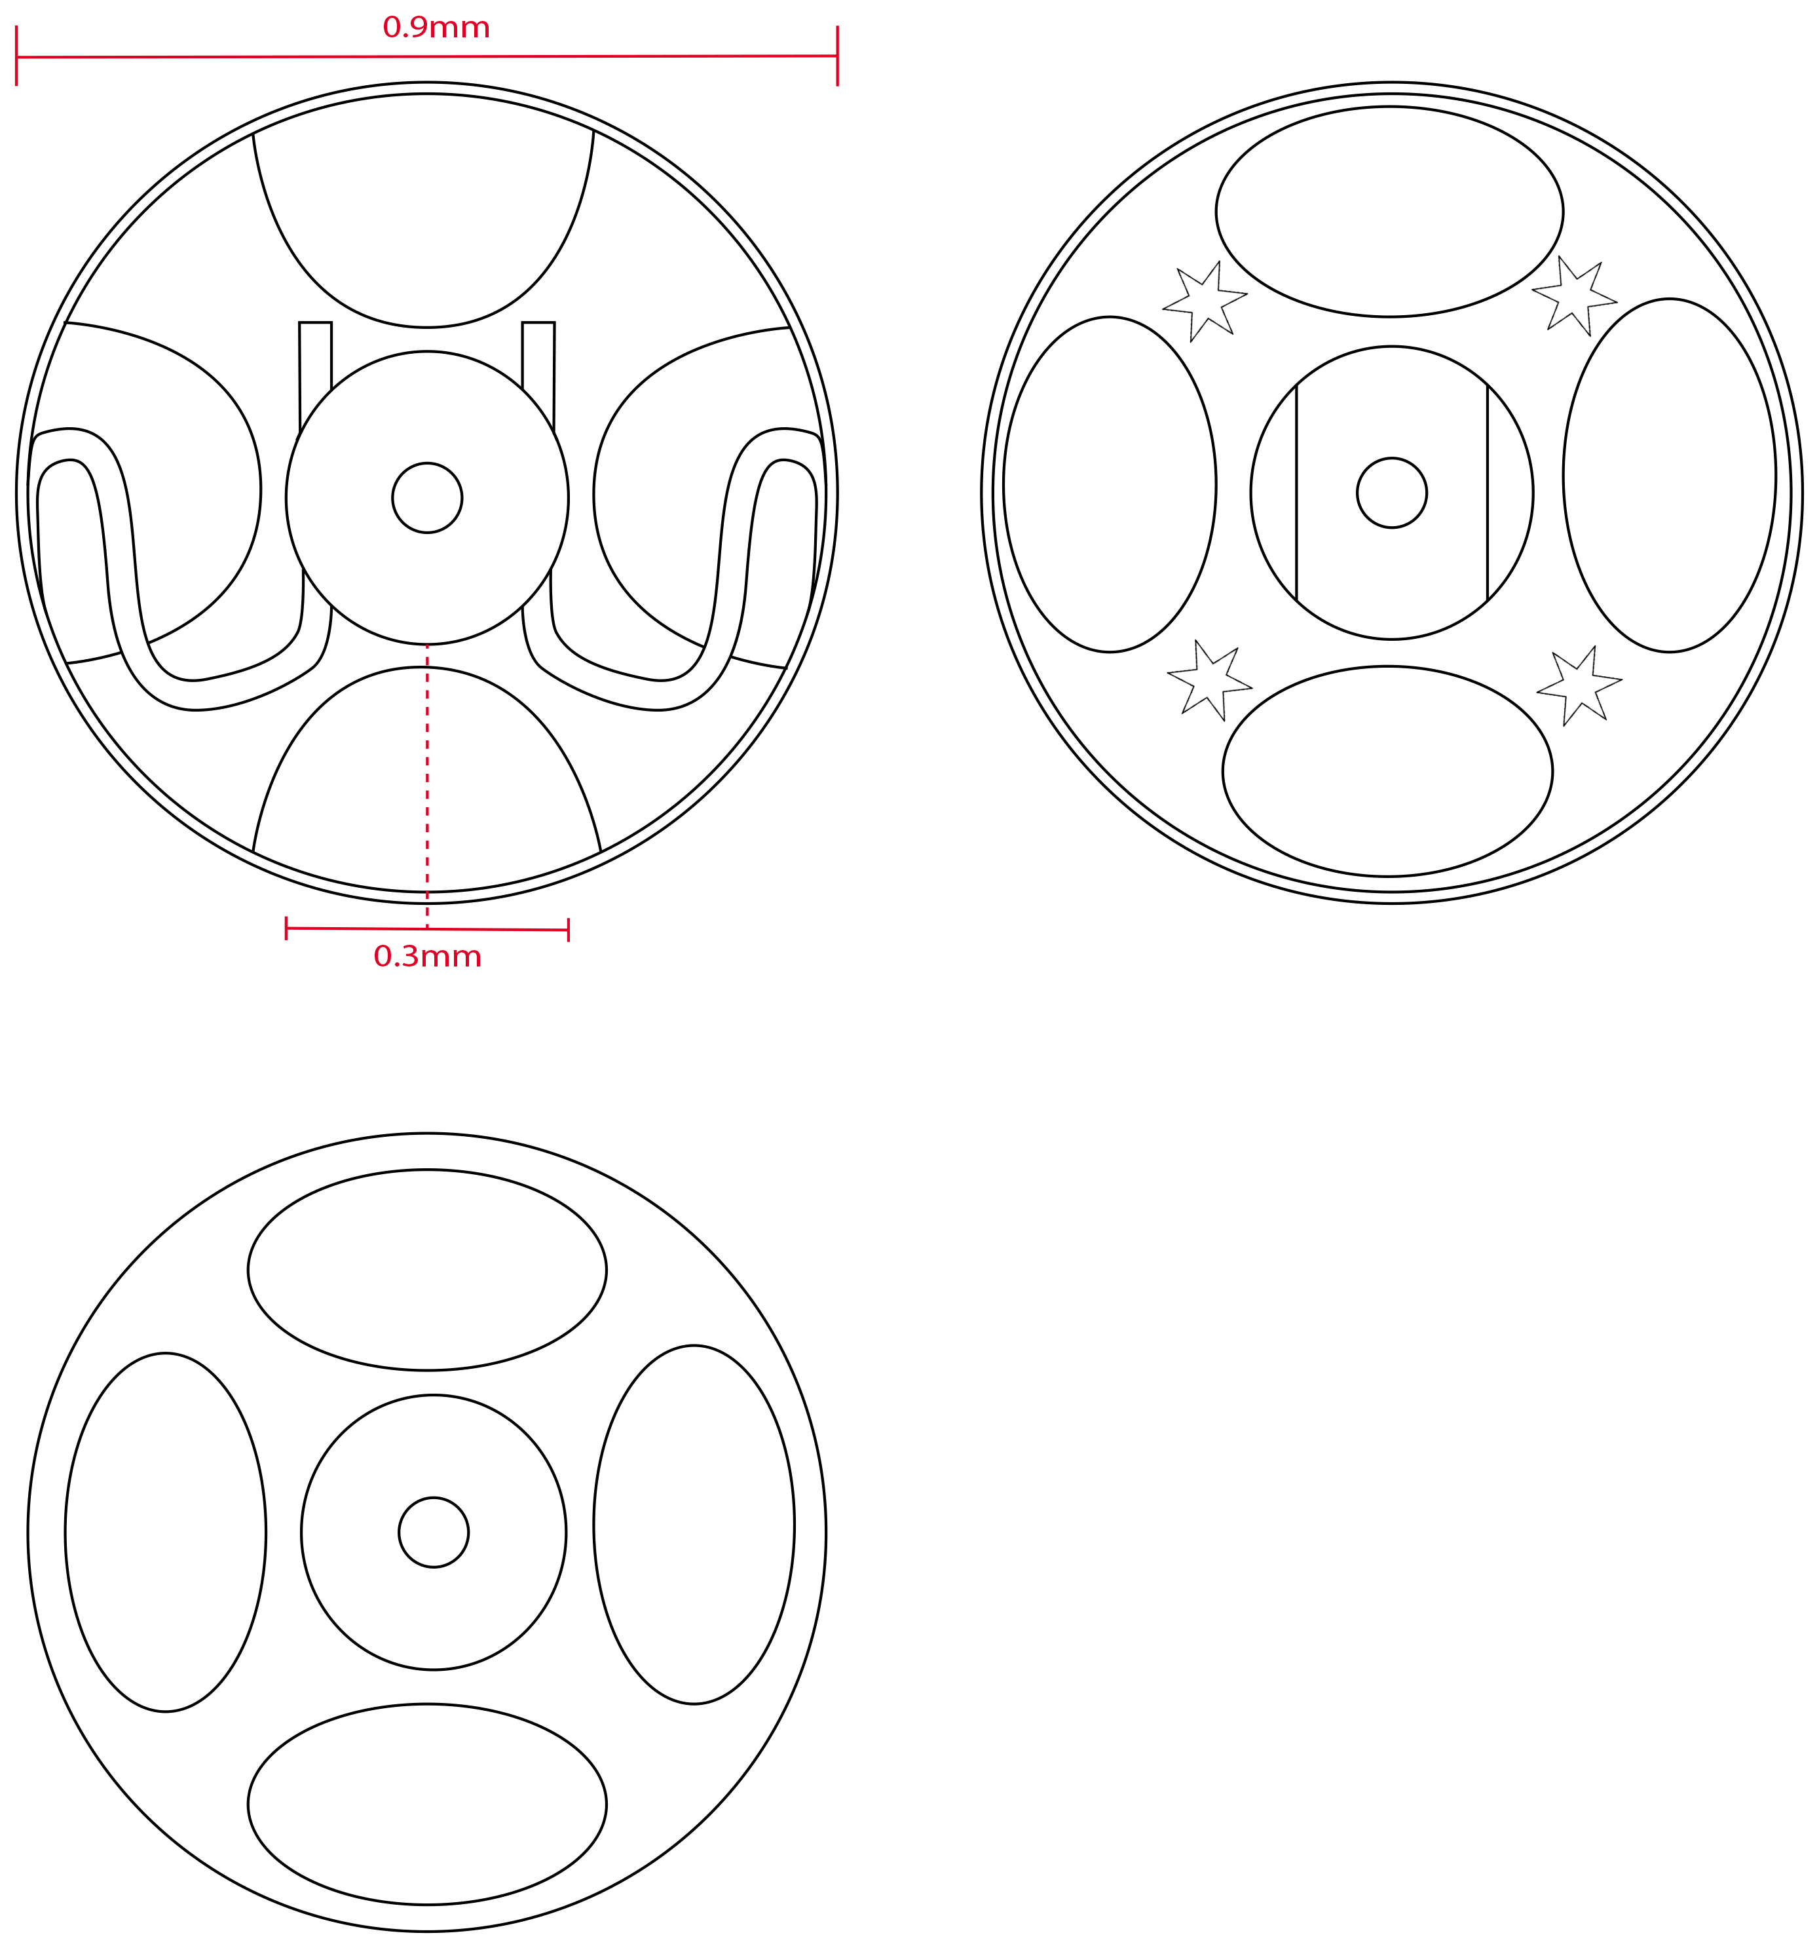
3mm

Οπίσθια Όψη (θηλυκής σούστας) Εμπρόσθια Όψη (θηλυκής σούστας)

Αρσενική Σούστα

ΠΡΟΣΘΗΚΗ ΙΙΙ

ΕΙΔΙΚΕΣ ΑΠΑΙΤΗΣΕΙΣ ΚΑΙ ΤΕΧΝΙΚΑ ΧΑΡΑΚΤΗΡΙΣΤΙΚΑ
ΚΟΠΙΤΣΕΣ ΜΕΤΑΛΛΙΚΕΣ

1. Πρώτες Ύλες για Κόπιτσες
Η πρώτη ύλη κατασκευής είναι ο ορείχαλκος της παρακάτω σύστασης (Μέθοδος Ελέγχου: ΦΑΑ ή άλλη κατάλληλη φασματοσκοπική μέθοδος):
1.1 Χαλκός (Cu) : 62 – 71,5%.
1.2 Μόλυβδος (Pb) και λοιπές προσμίξεις: 1,5% μέγιστο.
1.3 Ψευδάργυρος (Zn): Υπόλοιπο.
2. Τεχνικά Χαρακτηριστικά για Κόπιτσες
Α/Α | ΤΕΧΝΙΚΑ ΧΑΡΑΚΤΗΡΙΣΤΙΚΑ | ΑΠΑΙΤΗΣΕΙΣ | ΜΕΘΟΔΟΣ ΕΛΕΓΧΟΥ
1 | Σχήμα - Διαστάσεις | Όπως καθορίζονται στο σχέδιο 3. Στις αναφερόμενες επί του σχεδίου διαστάσεις επιτρέπεται ανοχή ± 1 mm. | ΟΠΤΙΚΑ-Έλεγχος με Παχύμετρο
2 | Επιφανειακή προστασία | Επικάλυψη με οξείδια (μαύρα ή ασημί) [θα πραγματοποιείται με επιφανειακή οξείδωση, φυσική ή χημική, ή με συνδυασμό αυτών. | ΟΠΤΙΚΑ
3 | Χρωματισμός | Ο χρωματισμός πρέπει να είναι μαύρος ή ασημί ομοιόμορφος, της ίδιας απόχρωσης σε ολόκληρη την επιφάνεια, χωρίς στίγματα, κηλίδες και άλλα τυχόν ελαττώματα.  Σε περίπτωση που απαιτείται άλλος χρωματισμός θα καθορίζεται στη διακήρυξη | ΟΠΤΙΚΑ
4 | Συντήρηση Υλικού | 

ΠΑΡΑΤΗΡΗΣΗ
Από τα τεχνικά χαρακτηριστικά που αναφέρονται παραπάνω, το ΧΗΕΔ θα ελέγχει μόνο εκείνα που υπάρχει η δυνατότητα να εξετασθούν.

ΣΧΕΔΙΟ 3

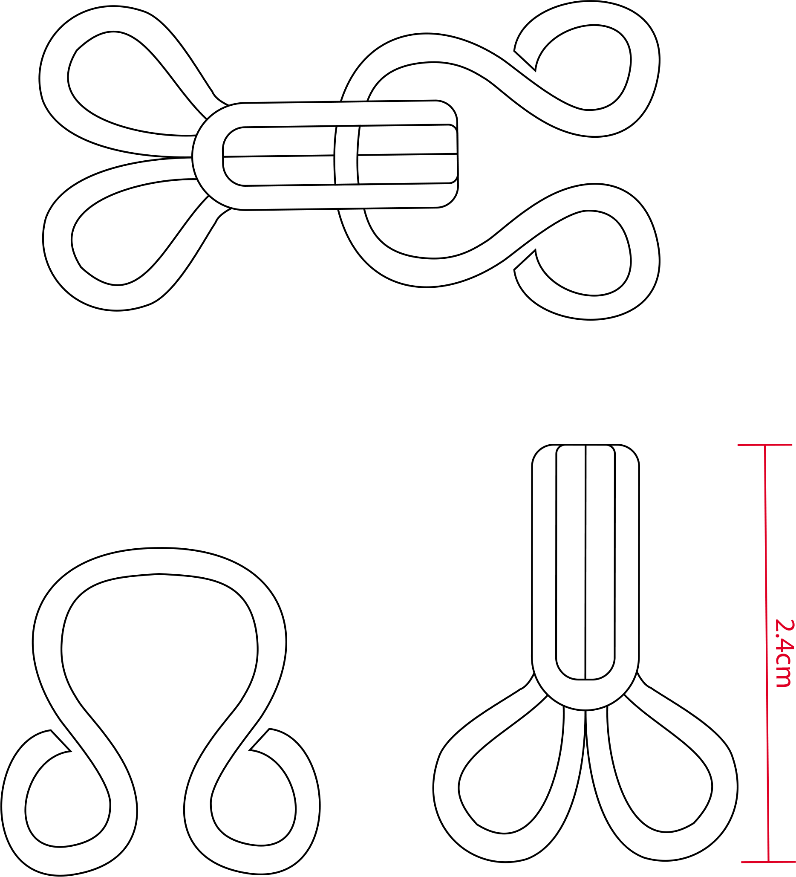

1,5 cm

ΠΡΟΣΘΗΚΗ ΙV

ΕΙΔΙΚΕΣ ΑΠΑΙΤΗΣΕΙΣ ΚΑΙ ΤΕΧΝΙΚΑ ΧΑΡΑΚΤΗΡΙΣΤΙΚΑ
ΚΟΠΙΤΣΕΣ ΜΕ ΕΠΙΚΑΛΥΨΗ ΥΦΑΣΜΑΤΟΣ

1. Πρώτες Ύλες για Κόπιτσες

Οι πρώτες ύλες κατασκευής είναι χάλυβας-πολυστέρας με τα παρακάτω χαρακτηριστικά:

1.1 Κόπιτσα

ΧΗΜΙΚΟ ΣΤΟΙΧΕΙΟ | ΠΕΡΙΕΚΤΙΚΟΤΗΤΑ | ΜΕΘΟΔΟΣ ΕΛΕΓΧΟΥ
Άνθρακας (C) | 0,20% μέγιστο | ASTM E 1019
Μαγγάνιο (Mn) | 0,25% έως 0,45% | ΑΤΟΜΙΚΗ ΑΠΟΡΡΟΦΗΣΗ ΜΕ ΦΛΟΓΑ
Φώσφορος (P) | 0,040%, μέγιστο | ΑΝΑΛΥΤΙΚΗ ΜΕΘΟΔΟΣ
Θείο (S) | 0,050%, μέγιστο | ASTM E 1019
Σίδηρος (Fe) | Yπόλοιπο

1.2 Επικάλυψη
¨ΕΠΙΚΑΛΥΨΗ | ΥΛΙΚΟ | ΜΕΘΟΔΟΣ ΕΛΕΓΧΟΥ
ΥΦΑΣΜΑ | ΠΟΛΥΕΣΤΕΡΑΣ 100%
  ASTM D 276 ή AATCC 20 ή ISO 1833

2. Τεχνικά Χαρακτηριστικά Κόπιτσες

Α/Α | ΤΕΧΝΙΚΑ ΧΑΡΑΚΤΗΡΙΣΤΙΚΑ | ΑΠΑΙΤΗΣΕΙΣ | ΜΕΘΟΔΟΣ ΕΛΕΓΧΟΥ
1 | Σχήμα - Διαστάσεις | Όπως καθορίζονται στο σχέδιο 4. Στις αναφερόμενες επί του σχεδίου διαστάσεις επιτρέπεται ανοχή ± 1,5 mm. | ΟΠΤΙΚΑ-Έλεγχος με Παχύμετρο
2 | Επιφανειακή προστασία | Επικάλυψη με οξείδια θα πραγματοποιείται με επιφανειακή οξείδωση, φυσική ή χημική, ή με συνδυασμό οξείδωσης για τη μεταλλική επιφάνεια. | ΟΠΤΙΚΑ
3 | Χρωματισμός | Ο χρωματισμός, αν δεν καθορίζεται διαφορετικά στη διακήρυξη, πρέπει να είναι μαύρος, ομοιόμορφος, της ίδιας απόχρωσης σε ολόκληρη την επιφάνεια, χωρίς στίγματα, κηλίδες και άλλα τυχόν ελαττώματα.  Σε περίπτωση που απαιτείται άλλος χρωματισμός θα καθορίζεται στη διακήρυξη. | ΟΠΤΙΚΑ
4 | Συντήρηση Υλικού | 
ΠΑΡΑΤΗΡΗΣΗ
Από τα τεχνικά χαρακτηριστικά που αναφέρονται παραπάνω, το ΧΗΕΔ θα ελέγχει μόνο εκείνα που υπάρχει η δυνατότητα να εξετασθούν.

ΣΧΕΔΙΟ 4

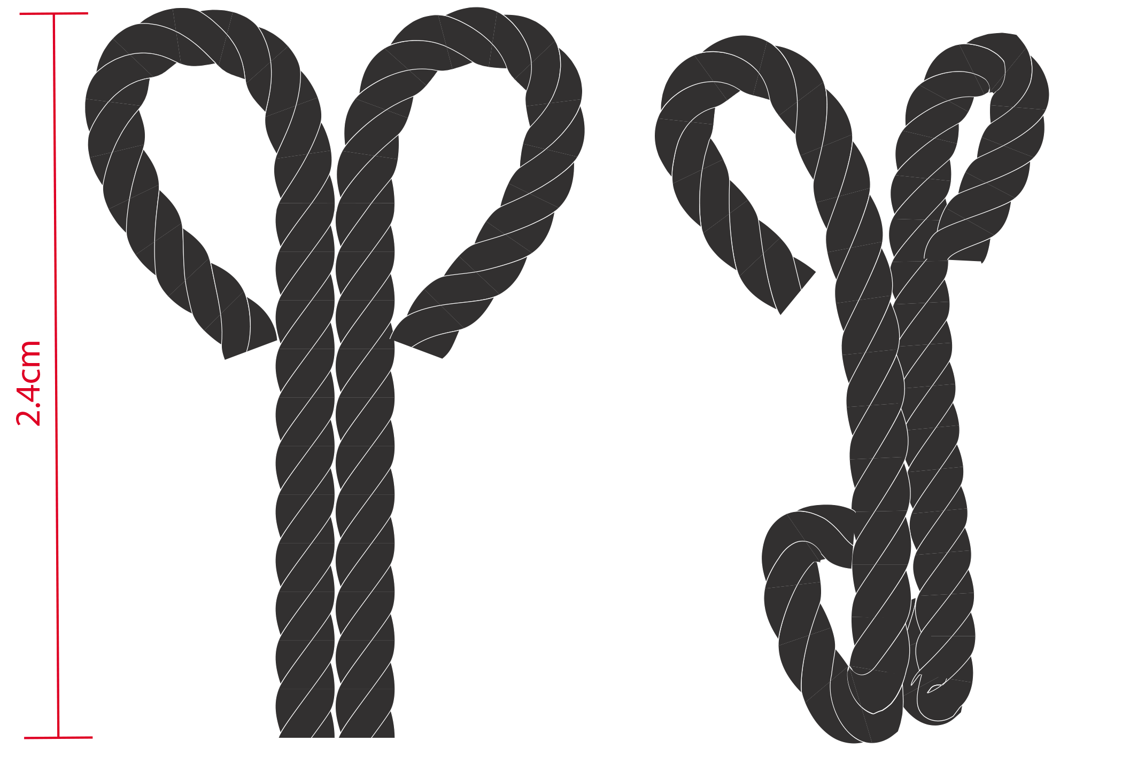

ΠΡΟΣΘΗΚΗ V

ΕΙΔΙΚΕΣ ΑΠΑΙΤΗΣΕΙΣ ΚΑΙ ΤΕΧΝΙΚΑ ΧΑΡΑΚΤΗΡΙΣΤΙΚΑ
ΠΑΡΑΜΑΝΕΣ

1. Πρώτες Ύλες για Παραμάνες

Η πρώτη ύλη κατασκευής είναι χάλυβας με τα παρακάτω χαρακτηριστικά:

ΧΗΜΙΚΟ ΣΤΟΙΧΕΙΟ | ΠΕΡΙΕΚΤΙΚΟΤΗΤΑ | ΜΕΘΟΔΟΣ ΕΛΕΓΧΟΥ
Άνθρακας (C) | 0,20% μέγιστο | ASTM E 1019
Μαγγάνιο (Mn) | 0,25% έως 0,45% | ΑΤΟΜΙΚΗ ΑΠΟΡΡΟΦΗΣΗ ΜΕ ΦΛΟΓΑ
Φώσφορος (P) | 0,040%, μέγιστο | ΑΝΑΛΥΤΙΚΗ ΜΕΘΟΔΟΣ
Θείο (S) | 0,050%, μέγιστο | ASTM E 1019
Σίδηρος (Fe) | Yπόλοιπο

2. Τεχνικά Χαρακτηριστικά για Παραμάνες

Α/Α | ΤΕΧΝΙΚΑ ΧΑΡΑΚΤΗΡΙΣΤΙΚΑ | ΑΠΑΙΤΗΣΕΙΣ | ΜΕΘΟΔΟΣ ΕΛΕΓΧΟΥ
1 | Σχήμα - Διαστάσεις | Όπως καθορίζονται στο σχέδιο 5. Στις αναφερόμενες επί του σχεδίου διαστάσεις επιτρέπεται ανοχή ± 1 mm.  Ανάλογα χαρακτηριστικά έχουν και παραμάνες άλλων μεγεθών. Σε περίπτωση διαφορετικής ανάγκης το μέγεθος θα καθορίζεται στη διακήρυξη. | ΟΠΤΙΚΑ-Έλεγχος με Παχύμετρο
2 | Χρωματισμός | Ο χρωματισμός, αν δεν καθορίζεται διαφορετικά στη διακήρυξη, πρέπει να είναι ασημί, ομοιόμορφος, της ίδιας απόχρωσης σε ολόκληρη την επιφάνεια, χωρίς στίγματα, κηλίδες και άλλα τυχόν ελαττώματα. | ΟΠΤΙΚΑ

ΠΑΡΑΤΗΡΗΣΗ
Από τα τεχνικά χαρακτηριστικά που αναφέρονται παραπάνω, το ΧΗΕΔ θα ελέγχει μόνο εκείνα που υπάρχει η δυνατότητα να εξετασθούν.

ΣΧΕΔΙΟ 5

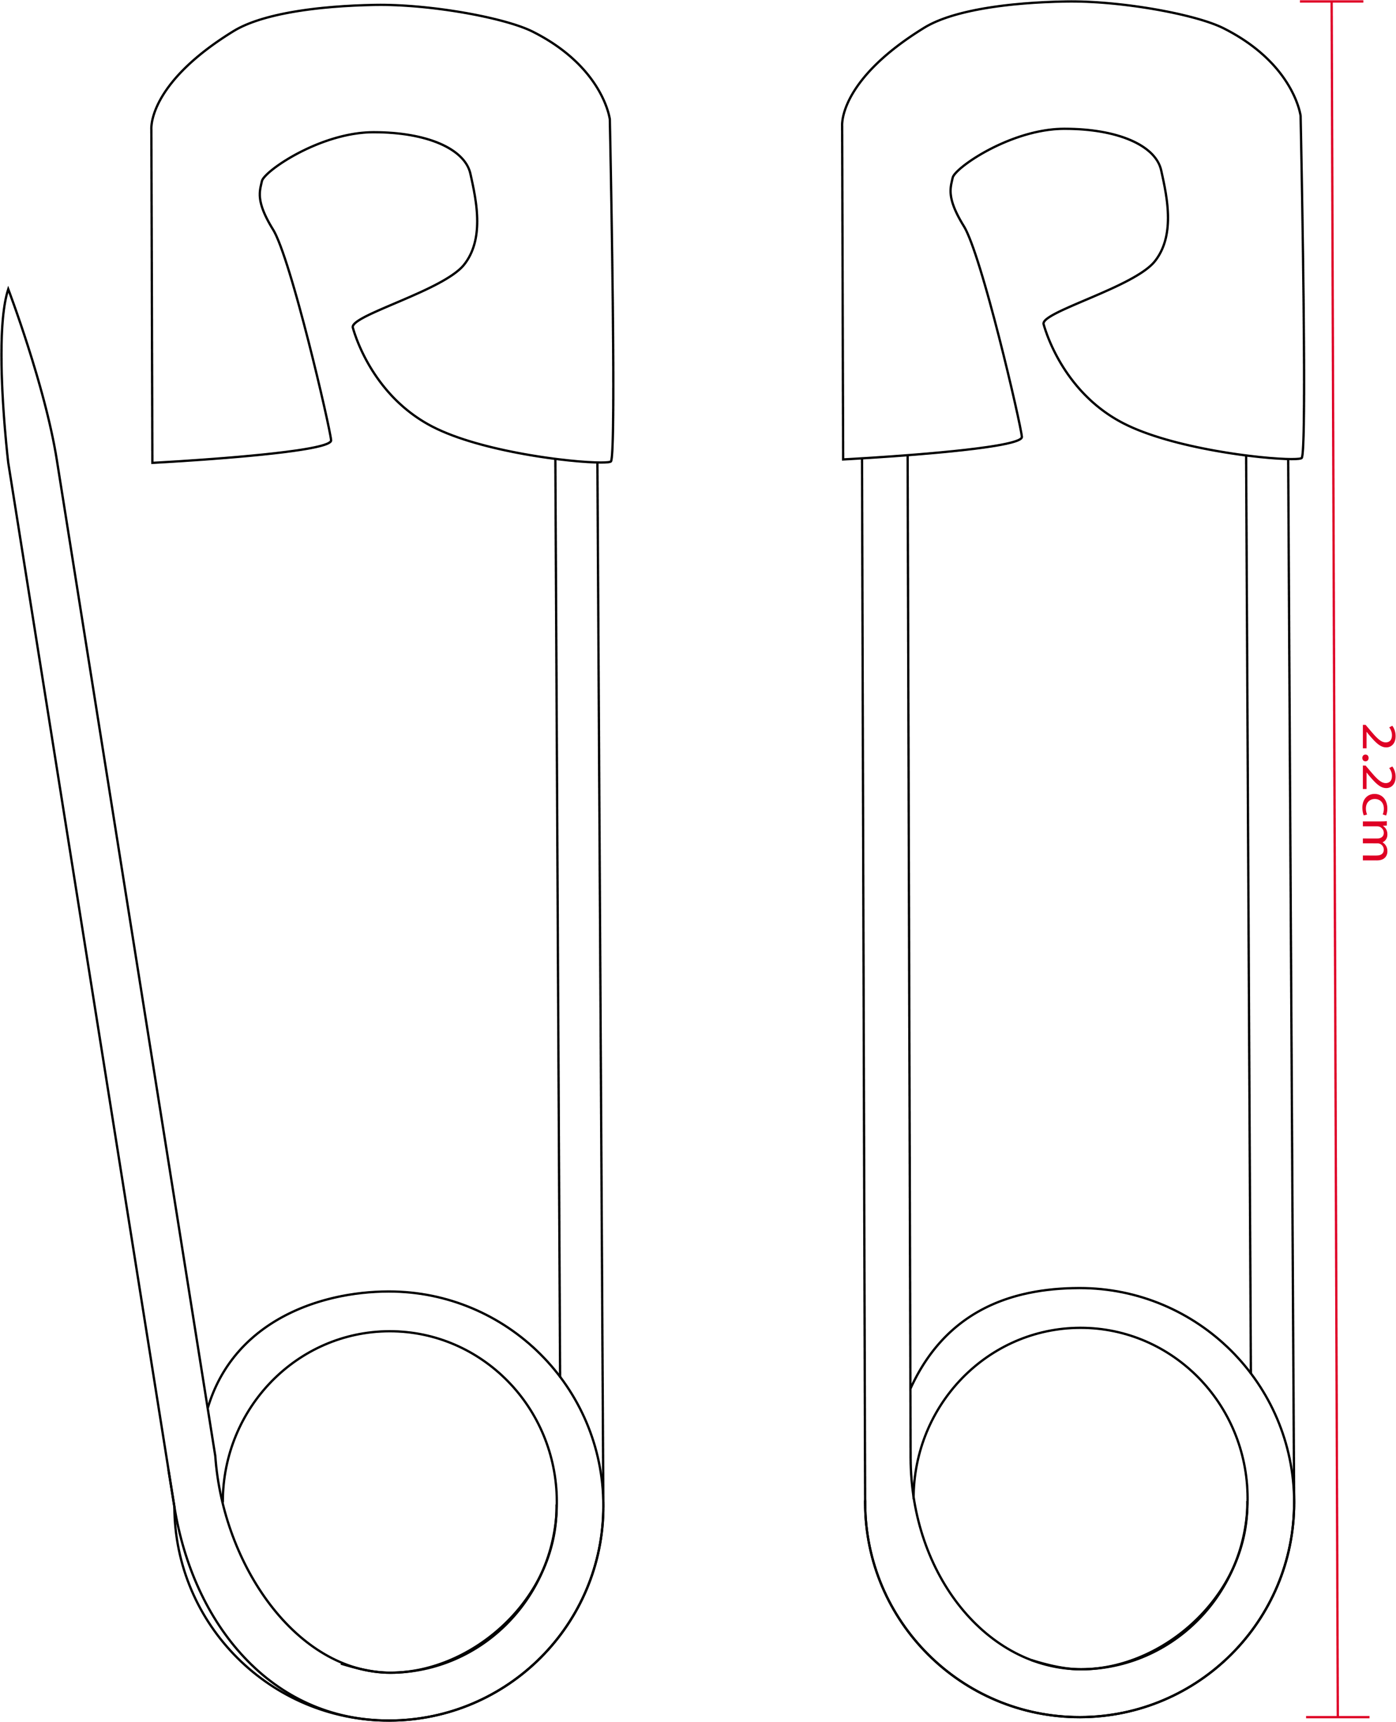

ΠΡΟΣΘΗΚΗ VI

ΕΙΔΙΚΕΣ ΑΠΑΙΤΗΣΕΙΣ ΓΙΑ
ΤΡΙΦΥΛΛΑ ΧΑΡΤΟΚΙΒΩΤΙΑ ΣΥΣΚΕΥΑΣΙΑΣ ΥΛΙΚΩΝ

1. Γενικές Απαιτήσεις
Τα χαρτοκιβώτια πρέπει να είναι αρίστης ποιότητας και κατασκευής. Κατασκευάζονται από τρίφυλλο χαρτόνι σε σχήμα ορθογωνίου παραλληλεπιπέδου καταλλήλων διαστάσεων. Τα χαρτοκιβώτια συνδέονται κατά τη μία από τις τέσσερις κατακόρυφες ακμές του παραλληλεπιπέδου με σιδερένιους συνδετήρες πάχους 2 mm και μήκους 14 mm και σε πυκνότητα ενός συνδετήρα ανά 3 έως 4 cm μήκους. Εναλλακτικά μπορεί να χρησιμοποιηθεί στην κατασκευή τους τεχνική συγκόλλησης με τη χρήση της κατάλληλης κόλλας ώστε να έχουν την απαιτούμενη αντοχή. Το χρησιμοποιούμενο χαρτόνι θα πρέπει να έχει παρασκευαστεί κατά τρόπο ώστε τo εσωτερικό του ένα (1) φύλλο να είναι εμποτισμένο με παραφίνη δια της μεθόδου του ψεκασμού.

2. Ειδικές Απαιτήσεις
2.1 Βάρος ελάχιστο: 550 g/m² ± 5% (ΕΝ ISO 536).
2.2 Αντοχή στην διάρρηξη στη συσκευή MULLEN – TESTER (διάμετρος μεμβράνης 3 cm), ελάχιστο: 150 lb/in² (10,55 Kg/cm²) (ΕΝ ISO 2759).

ΠΡΟΣΘΗΚΗ VΙI

ΥΠΟΔΕΙΓΜΑΤΑ ΚΑΡΤΕΛΑΣ
ΔΕΙΓΜΑΤΟΣ-ΑΝΤΙΔΕΙΓΜΑΤΟΣ

ΓΕΝΙΚΟ ΕΠΙΤΕΛΕΙΟ ΣΤΡΑΤΟΥ
ΕΠΙΤΡΟΠΗ ΠΑΡΑΛΑΒΗΣ ΥΛΙΚΩΝ
ΣΥΜΒΑΣΗ : ΧΧΧΧ/ΥΥ
ΦΟΡΕΑΣ : (α)

Νο Ζ

ΔΕΙΓΜΑ ή ΑΝΤΙΔΕΙΓΜΑ
1. ΠΕΡΙΓΡΑΦΗ ΥΛΙΚΟΥ : ΣΟΥΣΤΕΣ ΤΥΠΟΥ ή ΚΟΠΙΤΣΕΣ ή ΠΑΡΑΜΑΝΕΣ….
2. ΑΡΙΘ. ΠΡΟΔΙΑΓΡΑΦΗΣ : ΠΕΔ-Α-00619/2^{η} Έκδοση (δ)
3. ΠΟΣΟΤΗΤΑ ΔΕΙΓΜΑΤΩΝ:
4. ΑΡΙΘΜΟΣ ΕΛΕΓΧΟΜΕΝΗΣ ΜΕΡΙΔΑΣ : Μ
5. ΠΟΣΟΤΗΤΑ ΜΕΡΙΔΑΣ : (β)
6. ΗΜΕΡΟΜΗΝΙΑ ΕΛΕΓΧΟΥ – ΔΕΙΓΜΑΤΟΛΗΨΙΑΣ : (γ)
Η ΕΠΙΤΡΟΠΗ
Ο  ΠΡΟΜΗΘΕΥΤΗΣ | Ο  ΠΡΟΕΔΡΟΣ |  | ΤΑ ΜΕΛΗ  α.  β.

Όπου :
Μ : Ο αύξων αριθμός της μερίδας που ελέγχεται
ΧΧΧΧ : Ο αριθμός της Σύμβασης
ΥΥ : Το έτος της Σύμβασης
Ζ : Ο αύξων αριθμός του δείγματος ή αντιδείγματος
(α) Αναγράφεται η Υπηρεσία που διενεργεί το Διαγωνισμό
(β) Αναγράφεται η ποσότητα της Μερίδας
(γ) Αναγράφεται η ημερομηνία του ελέγχου και της δειγματοληψίας
(δ) Αναγράφονται και τυχόν τροποποιήσεις της ΠΕΔ.

ΠΡΟΣΘΗΚΗ VΙΙI

ΤΥΧΑΙΑ ΔΕΙΓΜΑΤΟΛΗΨΙΑ
1. ΓΕΝΙΚΑ
1.1 Βασική επιδίωξη στο δειγματοληπτικό έλεγχο είναι η εξασφάλιση της βεβαιότητας ότι το δείγμα, το οποίο επιλέγεται από ένα συγκεκριμένο αριθμό μονάδων προϊόντος, αντιπροσωπεύει την ποιότητα αυτών των μονάδων.
1.2 Η διαδικασία επιλογής μονάδων από μια μερίδα πρέπει να γίνεται χωρίς προκατάληψη.
1.3 Η διαδικασία επιλογής ενός αντιπροσωπευτικού δείγματος ονομάζεται “τυχαία δειγματοληψία".
2. ΛΗΨΗ ΔΕΙΓΜΑΤΩΝ
2.1 Το δείγμα αποτελείται από μια ή περισσότερες μονάδες προϊόντος που πάρθηκαν από μια μερίδα.
2.2 Τυχαία δειγματοληψία είναι η διαδικασία η οποία ακολουθείται στη λήψη μονάδων από μια μερίδα, έτσι ώστε κάθε μονάδα της μερίδας να έχει την ίδια πιθανότητα, ανεξάρτητα από την ποιότητά της, να συμπεριληφθεί στο δείγμα.
2.3 Απαγορεύεται η λήψη δειγμάτων από μία μόνο θέση της μερίδας.
3. ΠΙΝΑΚΑΣ ΤΥΧΑΙΩΝ ΑΡΙΘΜΩΝ
3.1 Για τη λήψη τυχαίου δείγματος από μια μερίδα θα χρησιμοποιείται ο πίνακας τυχαίων αριθμών της Προσθήκης IX.
3.2 Κάθε μονάδα της μερίδας πρέπει να αντιστοιχεί με έναν διαφορετικό αριθμό. Αυτό επιτυγχάνεται με την τοποθέτηση των μονάδων σε στοιβάδες ή φοριαμούς και την αρίθμησή τους.
3.3 Οι τυχαίοι αριθμοί του Πίνακα της Προσθήκης IX έχουν σχηματισθεί με τέτοιο τρόπο ώστε κάθε ψηφίο από 0 έως 9 έχει την ίδια πιθανότητα επιλογής.
3.4 Η τυχαία φύση των αριθμών του παραπάνω Πίνακα διατηρείται ανεξάρτητα από τον τρόπο ανάγνωσης (οριζόντια, διαγώνια, προς τα πάνω ή κάτω της στήλης κ.ο.κ.).
3.5 Διψήφιοι αριθμοί αρκούν για μερίδες με λιγότερες από 100 μονάδες, τριψήφιοι για μερίδες με λιγότερες από 1000 μονάδες κ.ο.κ.
3.6 Για μερίδες πολύ μεγάλου μεγέθους (άνω των 100.000 μονάδων), ο Πίνακας της Προσθήκης IX μπορεί να χρησιμοποιηθεί αν αγνοηθεί το κενό μεταξύ των στηλών.
4. ΕΠΙΛΟΓΗ ΤΥΧΑΙΩΝ ΑΡΙΘΜΩΝ
Για την επιλογή τυχαίων αριθμών με τη βοήθεια του Πίνακα της Προσθήκης IX ακολουθείται η παρακάτω διαδικασία.
4.1 Επιλέγονται με κλήρωση μία γραμμή και μία στήλη του Πίνακα.
4.2 Επιλέγεται τυχαία η κατεύθυνση προς την οποία θα κινηθούμε (πάνω ή κάτω).
4.3 Επιλέγεται τυχαία από τους πενταψήφιους αριθμούς της συγκεκριμένης γραμμής και στήλης και ανάλογα με το μέγεθος της μερίδας, κατάλληλος αριθμός ψηφίων, ώστε να δημιουργηθούν οι τυχαίοι αριθμοί (π.χ. για μερίδα με λιγότερες από 1.000 μονάδες πρέπει να επιλεγούν τρία ψηφία τα οποία μπορούν να προκύψουν από όλους τους δυνατούς συνδυασμούς μεταξύ των ψηφίων των πενταψήφιων αριθμών ήτοι 1^{ο}-2^{ο}-3^{ο}, 1^{ο}-3^{ο}-4^{ο}, 2^{ο}-3^{ο}-5^{ο} κ.ο.κ.).
4.4 Δε λαμβάνονται υπόψη κατά την ανάγνωση των τυχαίων αριθμών αυτοί που υπερβαίνουν το μέγεθος της μερίδας.
5. ΠΑΡΑΔΕΙΓΜΑ ΕΠΙΛΟΓΗΣ ΤΥΧΑΙΩΝ ΑΡΙΘΜΩΝ
5.1 Υποθέτουμε ότι πρέπει να ληφθεί δείγμα 5 μονάδων από μερίδα που περιέχει 50 μονάδες αριθμημένες από 1 έως 50.
5.2 Επιλέχθηκαν με κλήρωση η στήλη 5 και η σειρά 17.
5.3 Επιλέχθηκε να προχωρήσουμε προς τα κάτω και να λαμβάνουμε το 1^{ο} και 3^{ο} από τα πέντε ψηφία των αριθμών.
5.4 Οι τυχαίοι αριθμοί που προκύπτουν είναι το 83, το οποίο δε λαμβάνεται υπόψη αφού υπερβαίνει το 50 δηλ. το μέγεθος της μερίδας, το 32, το 22, το 46, το 01 και το 40.
5.5 Επομένως οι μονάδες με αριθμούς 1, 22, 32, 40, και 46 πρέπει να ληφθούν από τη μερίδα για να σχηματίσουν ένα τυχαίο δείγμα 5 μονάδων.

6. ΠΑΡΑΤΗΡΗΣΕΙΣ
6.1 Σαν μερίδα, για την εφαρμογή της τυχαίας δειγματοληψίας, θεωρείται ολόκληρη η ποσότητα των χαρτοκιβωτίων στα οποία είναι συσκευασμένα τα υλικά, όπως αυτή (μερίδα) καθορίζεται στην ΠΕΔ.
6.2 Τα παραπάνω χαρτοκιβώτια θα πρέπει να έχουν αριθμηθεί ένα προς ένα.
6.3 Οι προμηθευτές υποχρεούνται πριν από την οριστική παραλαβή των ειδών, να συσκευάσουν τα χαρτοκιβώτια που ανοίχτηκαν με τον τρόπο που καθορίζεται στην ΠΕΔ.

ΠΡΟΣΘΗΚΗ IX

ΠΙΝΑΚΑΣ ΤΥΧΑΙΩΝ ΑΡΙΘΜΩΝ

 | 1 | 2 | 3 | 4 | 5 | 6 | 7 | 8 | 9 | 10 | 11 | 12 | 13 | 14
1 | 10480 | 15011 | 01536 | 02011 | 81647 | 91646 | 69179 | 14194 | 62590 | 36207 | 20969 | 99570 | 91291 | 90700
2 | 22368 | 46573 | 25595 | 85393 | 30995 | 89198 | 27982 | 53402 | 93965 | 34095 | 52666 | 19174 | 39615 | 99505
3 | 24130 | 48360 | 22527 | 97265 | 76393 | 64809 | 15179 | 24830 | 49340 | 32081 | 30680 | 19655 | 63348 | 58629
4 | 42167 | 93093 | 06243 | 61680 | 07856 | 16376 | 39440 | 53537 | 71341 | 57004 | 00849 | 74917 | 97758 | 16379
5 | 37570 | 39975 | 81837 | 16656 | 06121 | 91782 | 60468 | 81305 | 49684 | 60672 | 14110 | 06927 | 01263 | 54613
6 | 77921 | 06907 | 11008 | 42751 | 27756 | 53498 | 18602 | 70659 | 90655 | 15053 | 21916 | 81825 | 44394 | 42880
7 | 99562 | 72905 | 56420 | 69994 | 98872 | 31016 | 71194 | 18738 | 44013 | 48840 | 63213 | 21069 | 10634 | 12952
8 | 96301 | 91977 | 05463 | 07972 | 18876 | 20922 | 94595 | 56869 | 69014 | 60045 | 18425 | 84903 | 42508 | 32307
9 | 89579 | 14342 | 63661 | 10281 | 17453 | 18103 | 57740 | 84378 | 25331 | 12566 | 58678 | 44947 | 05585 | 56941
10 | 85475 | 36857 | 53342 | 53988 | 53060 | 59533 | 38867 | 62300 | 08158 | 17983 | 16439 | 11458 | 18593 | 64952
11 | 28918 | 69578 | 88231 | 33276 | 70997 | 79936 | 56865 | 05859 | 90106 | 31595 | 01547 | 85590 | 91610 | 78188
12 | 63553 | 40961 | 48235 | 03427 | 49626 | 69445 | 18663 | 72695 | 52180 | 20847 | 12234 | 90511 | 33703 | 90322
13 | 09429 | 93969 | 52636 | 92737 | 88974 | 33488 | 36320 | 17617 | 30015 | 08272 | 84115 | 27156 | 30613 | 74952
14 | 10365 | 61129 | 87529 | 85689 | 48237 | 52267 | 67689 | 93394 | 01511 | 26358 | 85104 | 20285 | 29975 | 89868
15 | 07119 | 97336 | 71048 | 08178 | 77233 | 13916 | 47564 | 81056 | 97735 | 85977 | 29372 | 74461 | 28551 | 90707
16 | 51085 | 12765 | 51821 | 51259 | 77452 | 16308 | 60756 | 92144 | 49442 | 53900 | 70960 | 63990 | 75601 | 40719
17 | 02368 | 21382 | 52404 | 60268 | 89368 | 19885 | 55322 | 44819 | 01183 | 65255 | 64835 | 44919 | 05944 | 55157
18 | 01011 | 54092 | 33362 | 94904 | 31273 | 04146 | 18594 | 29852 | 71585 | 85030 | 51132 | 01915 | 92747 | 64951
19 | 52162 | 53916 | 46369 | 58586 | 23216 | 14513 | 83149 | 98736 | 23495 | 64350 | 94738 | 17752 | 35156 | 35749
20 | 07056 | 97628 | 33787 | 09998 | 42698 | 06691 | 76988 | 13602 | 51851 | 46104 | 88916 | 19509 | 25625 | 58104
21 | 48663 | 91245 | 85828 | 14346 | 09172 | 30168 | 90229 | 04734 | 59193 | 22178 | 30421 | 61666 | 99904 | 32812
22 | 54164 | 58492 | 22421 | 74103 | 47070 | 25306 | 76468 | 26348 | 58151 | 06646 | 21524 | 15227 | 96909 | 44592
23 | 42639 | 32363 | 05597 | 24200 | 13363 | 38005 | 94342 | 28728 | 45806 | 06912 | 17012 | 64161 | 18296 | 22851
24 | 29334 | 27001 | 87637 | 87308 | 58731 | 00256 | 45834 | 15398 | 46557 | 41135 | 10367 | 07684 | 36188 | 18810
25 | 02488 | 33062 | 28834 | 07351 | 19731 | 92420 | 60952 | 61280 | 50001 | 67658 | 32586 | 86679 | 50720 | 94953
 | 1 | 2 | 3 | 4 | 5 | 6 | 7 | 8 | 9 | 10 | 11 | 12 | 13 | 14
26 | 81525 | 72295 | 04839 | 96423 | 24878 | 82651 | 66566 | 14778 | 76797 | 14780 | 13300 | 87074 | 79666 | 95725
27 | 29676 | 20591 | 68086 | 26432 | 46901 | 20849 | 89768 | 81536 | 86645 | 12659 | 92259 | 57102 | 80428 | 25280
28 | 00742 | 57392 | 39064 | 66432 | 84673 | 40027 | 32832 | 61362 | 98947 | 96067 | 64760 | 64584 | 96096 | 98253
29 | 05366 | 04213 | 25669 | 26422 | 44407 | 44048 | 37936 | 63904 | 45766 | 66134 | 75470 | 66520 | 34693 | 90449
30 | 91921 | 26418 | 64117 | 94305 | 26766 | 25940 | 39972 | 22209 | 71500 | 64568 | 91402 | 42416 | 07844 | 69618
31 | 00582 | 04711 | 87917 | 77341 | 42206 | 35126 | 74087 | 99547 | 81817 | 42607 | 43808 | 76655 | 62028 | 76630
32 | 00725 | 69884 | 62797 | 56170 | 86324 | 88072 | 76222 | 36086 | 84637 | 93161 | 76038 | 65855 | 77919 | 88006
33 | 69011 | 65795 | 95876 | 57293 | 18988 | 27354 | 26575 | 08625 | 40801 | 59920 | 29841 | 80150 | 12777 | 48501
34 | 25976 | 57948 | 29888 | 88604 | 67917 | 48708 | 18912 | 82271 | 65424 | 69774 | 33611 | 54262 | 85963 | 03547
35 | 09763 | 83473 | 73577 | 12908 | 30883 | 18317 | 28290 | 35797 | 05998 | 41688 | 34952 | 37888 | 38917 | 85050
36 | 91567 | 42595 | 27958 | 30134 | 04024 | 86385 | 29880 | 99730 | 55536 | 84855 | 29080 | 09250 | 79656 | 73211
37 | 17955 | 56349 | 90999 | 49127 | 20044 | 59931 | 06115 | 20542 | 18059 | 02003 | 73708 | 83517 | 36103 | 42791
38 | 46503 | 18584 | 18845 | 49618 | 02304 | 51038 | 20655 | 58727 | 28168 | 15475 | 56942 | 53389 | 20562 | 87338
39 | 92157 | 89634 | 94824 | 78171 | 84610 | 82834 | 09922 | 25417 | 44137 | 48413 | 25555 | 21246 | 15509 | 20468
40 | 14577 | 62765 | 35605 | 81263 | 39667 | 47358 | 56873 | 56307 | 61607 | 49518 | 89656 | 20103 | 77490 | 18062
41 | 98427 | 07523 | 33362 | 64270 | 01638 | 92477 | 66969 | 98470 | 04880 | 45585 | 46565 | 04102 | 46880 | 45709
42 | 34914 | 63976 | 88720 | 82765 | 34476 | 17032 | 87589 | 40836 | 32427 | 70002 | 70663 | 88863 | 77775 | 69348
43 | 70060 | 28277 | 39475 | 46473 | 23219 | 53416 | 94970 | 25832 | 69975 | 94884 | 19661 | 72828 | 00102 | 66794
44 | 53976 | 54914 | 06990 | 67245 | 68350 | 82948 | 11398 | 42878 | 80287 | 80267 | 47363 | 46634 | 06541 | 97809
45 | 76072 | 29515 | 40980 | 07391 | 58745 | 25774 | 22987 | 80059 | 39911 | 96189 | 41151 | 14222 | 60697 | 59583
46 | 90725 | 52210 | 83974 | 29992 | 65831 | 38857 | 50490 | 83765 | 95657 | 14361 | 31720 | 57375 | 56228 | 41546
47 | 64364 | 67412 | 33339 | 31926 | 14883 | 24413 | 59744 | 92351 | 97473 | 89286 | 35931 | 04110 | 23726 | 51900
48 | 08962 | 00858 | 31662 | 25388 | 61642 | 34072 | 81249 | 35648 | 56891 | 69352 | 48373 | 45578 | 78540 | 81788
49 | 95012 | 68379 | 93526 | 70765 | 10592 | 04542 | 76463 | 54328 | 02349 | 17247 | 28865 | 14777 | 62730 | 92277
50 | 15664 | 10493 | 20492 | 38391 | 91132 | 21999 | 59516 | 81652 | 27195 | 48223 | 46751 | 22923 | 32261 | 85653
51 | 16408 | 81899 | 04153 | 53381 | 79401 | 21438 | 83035 | 92350 | 36693 | 31238 | 59649 | 91754 | 72772 | 02338
52 | 18629 | 81953 | 05520 | 91962 | 04739 | 13092 | 97662 | 24822 | 94730 | 06496 | 35090 | 04822 | 86774 | 98289
53 | 73115 | 35101 | 47498 | 87637 | 99016 | 71060 | 88824 | 71013 | 18735 | 20286 | 23153 | 72924 | 35165 | 43040
54 | 57491 | 16703 | 23167 | 49323 | 45021 | 33132 | 12544 | 41035 | 80780 | 45393 | 44812 | 12515 | 98931 | 91202
55 | 30405 | 83946 | 23792 | 14422 | 15059 | 45799 | 22716 | 19792 | 09983 | 74353 | 68668 | 30429 | 70735 | 25499
56 | 16631 | 35006 | 85900 | 98275 | 32388 | 52390 | 16815 | 69298 | 82732 | 38480 | 73817 | 32523 | 41961 | 44437
57 | 96773 | 20206 | 42559 | 78985 | 05300 | 22164 | 24369 | 54224 | 35083 | 19687 | 11052 | 91491 | 60383 | 19746
 | 1 | 2 | 3 | 4 | 5 | 6 | 7 | 8 | 9 | 10 | 11 | 12 | 13 | 14
58 | 38935 | 64202 | 14349 | 82674 | 66523 | 44133 | 00697 | 35552 | 35970 | 19124 | 63318 | 29686 | 03387 | 59846
59 | 31624 | 76384 | 17403 | 53363 | 44167 | 64486 | 64758 | 75366 | 76554 | 31601 | 12614 | 33072 | 60332 | 92325
60 | 78919 | 19474 | 23632 | 27889 | 47914 | 02584 | 37680 | 20801 | 72152 | 39339 | 34806 | 08930 | 85001 | 87820
61 | 03931 | 33309 | 57047 | 74211 | 63445 | 17361 | 62825 | 39908 | 05607 | 91284 | 68833 | 25570 | 38818 | 46920
62 | 74426 | 33278 | 43972 | 10119 | 89917 | 15665 | 52872 | 73823 | 73144 | 88662 | 88970 | 74492 | 51805 | 99378
63 | 09066 | 00903 | 20795 | 95452 | 92648 | 45454 | 09552 | 88815 | 16553 | 51125 | 79375 | 97596 | 16296 | 66092
64 | 42238 | 12426 | 87025 | 14267 | 20979 | 04508 | 64535 | 31355 | 86064 | 29472 | 47689 | 05974 | 52468 | 16834
65 | 16153 | 08002 | 26504 | 41744 | 81959 | 65642 | 74240 | 56302 | 00033 | 67107 | 77510 | 70625 | 28725 | 34191
66 | 21457 | 40742 | 29820 | 96783 | 29400 | 21840 | 15035 | 34537 | 33310 | 06116 | 95240 | 15957 | 16572 | 06004
67 | 21581 | 57802 | 02050 | 89728 | 17937 | 37621 | 47075 | 42080 | 97403 | 48626 | 68995 | 43805 | 33386 | 21597
68 | 55612 | 78095 | 83197 | 33732 | 05810 | 24813 | 86902 | 60397 | 16489 | 03264 | 88525 | 42786 | 05269 | 92532
69 | 44657 | 66999 | 99324 | 51281 | 84463 | 60563 | 79312 | 93454 | 68876 | 25471 | 93911 | 25650 | 12682 | 73572
70 | 91340 | 84979 | 46949 | 81973 | 37949 | 61023 | 43997 | 15263 | 80644 | 43942 | 89203 | 71795 | 99533 | 50501
71 | 91227 | 21199 | 41935 | 27022 | 84067 | 05462 | 35216 | 14486 | 29891 | 68607 | 41867 | 14951 | 91696 | 85065
72 | 50001 | 38140 | 66321 | 19924 | 72163 | 09538 | 12151 | 06878 | 91903 | 18749 | 34405 | 56087 | 82790 | 70925
73 | 65390 | 05224 | 72958 | 28609 | 81406 | 39147 | 25549 | 48542 | 42627 | 45233 | 57202 | 94617 | 23772 | 07896
74 | 27504 | 96131 | 83944 | 41575 | 10573 | 08619 | 64482 | 73923 | 36152 | 05184 | 94142 | 25299 | 84387 | 34925
75 | 37169 | 94851 | 39117 | 89632 | 00959 | 16487 | 65536 | 49071 | 39782 | 17095 | 02330 | 73401 | 00275 | 48280
76 | 11508 | 70225 | 51111 | 38351 | 19444 | 66499 | 71945 | 05422 | 13442 | 78675 | 84081 | 66938 | 93654 | 39894
77 | 37449 | 30362 | 06694 | 54690 | 04052 | 53115 | 62757 | 95348 | 78662 | 11163 | 81651 | 50245 | 34971 | 52924
78 | 46515 | 70331 | 85922 | 38329 | 57015 | 15765 | 97161 | 17869 | 45349 | 61796 | 66345 | 81073 | 49106 | 79860
79 | 30986 | 81223 | 42416 | 58353 | 21532 | 30502 | 32305 | 86482 | 05174 | 07901 | 54339 | 58861 | 74818 | 46942
80 | 63798 | 64995 | 46583 | 09785 | 44160 | 78128 | 83991 | 42865 | 92520 | 83531 | 80377 | 35909 | 81250 | 54238
81 | 82486 | 84846 | 99254 | 67632 | 43218 | 50076 | 21361 | 64816 | 51202 | 88124 | 41870 | 52689 | 51275 | 83556
82 | 21885 | 32906 | 92431 | 09060 | 64297 | 51674 | 64126 | 62570 | 26123 | 05155 | 59194 | 52799 | 28225 | 85762
83 | 60336 | 98782 | 07408 | 53458 | 13564 | 59089 | 26445 | 29789 | 85205 | 41001 | 12535 | 12133 | 14645 | 23541
84 | 43937 | 46891 | 24010 | 25560 | 86355 | 33941 | 25786 | 54990 | 71899 | 15475 | 95434 | 98227 | 21824 | 19585
85 | 97656 | 63175 | 89303 | 16275 | 07100 | 92063 | 21942 | 18611 | 47348 | 20203 | 18534 | 03862 | 78095 | 50136
86 | 03299 | 01221 | 05418 | 38982 | 55758 | 92237 | 26759 | 86367 | 21230 | 98442 | 08303 | 56613 | 91511 | 75928
87 | 79626 | 06484 | 03574 | 17668 | 07785 | 76020 | 79924 | 25651 | 83325 | 88428 | 85076 | 72811 | 22717 | 50585
88 | 85636 | 68335 | 47539 | 03129 | 65651 | 11977 | 02510 | 26113 | 99447 | 68645 | 34327 | 15152 | 55230 | 93448
89 | 18039 | 14367 | 61337 | 06177 | 12143 | 46609 | 32989 | 74014 | 64708 | 00533 | 35398 | 58408 | 13261 | 47908
 | 1 | 2 | 3 | 4 | 5 | 6 | 7 | 8 | 9 | 10 | 11 | 12 | 13 | 14
90 | 08362 | 15656 | 60627 | 36478 | 65648 | 16764 | 53412 | 09013 | 07832 | 41574 | 17639 | 82163 | 60859 | 75567
91 | 79556 | 29068 | 04142 | 16268 | 15387 | 12856 | 66227 | 38358 | 22478 | 73373 | 88732 | 09443 | 82558 | 05250
92 | 92608 | 82674 | 27072 | 32534 | 17075 | 27698 | 98204 | 63863 | 11951 | 34648 | 88022 | 56148 | 34925 | 57031
93 | 23982 | 25835 | 40055 | 67006 | 12293 | 02753 | 14827 | 23235 | 35071 | 99704 | 37543 | 11601 | 35503 | 85171
94 | 09915 | 96206 | 05908 | 97901 | 28395 | 14186 | 00821 | 80703 | 70426 | 75647 | 76310 | 88717 | 37890 | 40129
95 | 59037 | 33300 | 26695 | 62247 | 69927 | 76123 | 50842 | 43834 | 86654 | 70959 | 79725 | 93872 | 28117 | 19233
96 | 42488 | 78077 | 69882 | 61677 | 34136 | 79180 | 97526 | 43092 | 04098 | 73571 | 80799 | 76536 | 71255 | 64239
97 | 46764 | 86273 | 63003 | 93017 | 31204 | 36692 | 40202 | 35275 | 57306 | 55543 | 53203 | 18098 | 47625 | 88684
98 | 03237 | 45430 | 55417 | 63282 | 90816 | 17349 | 88298 | 90183 | 36600 | 78406 | 06216 | 95787 | 42579 | 90730
99 | 86591 | 81482 | 52667 | 61582 | 14972 | 90053 | 89534 | 76036 | 49199 | 43716 | 97548 | 04379 | 46370 | 28672
100 | 38534 | 01715 | 94964 | 87288 | 65680 | 43772 | 39560 | 12918 | 86537 | 62738 | 19636 | 51132 | 25739 | 56947

ΕΓΚΡΙΣΗ ΤΕΧΝΙΚΗΣ ΠΡΟΔΙΑΓΡΑΦΗΣ
ΠΕΔ-Α-00322
ΕΚΔΟΣΗ 2^{η}
ΣΥΝΤΑΞΗ
Λοχαγός (ΥΠ) Αντώνιος Αθανασίου
ΓΕΣ/ΔΥΠ/2α
ΕΛΕΓΧΟΣ
ΘΕΩΡΗΣΗ
Ταξίαρχος Θεόδωρος Ζήκος
ΓΕΣ/ΔΥΠ/Δντής
ΗΜΕΡΟΜΗΝΙΑ

